# 大阪府

大阪府医師確保計画

（2020年度～2023年度）

# 令和２（2020）年3月

# 大阪府

**目　　　次**

|  |
| --- |
| **第１章　大阪府医師確保計画について** |

第１節　 医師確保計画策定の背景 3

第２節　 医師確保計画の記載事項 4

|  |
| --- |
| **第２章　医師確保の現状と課題** |

第１節　 医師確保の現状 7

第２節　 医師確保の課題 27

|  |
| --- |
| **第３章　医師偏在指標** |

第１節　 医師偏在指標 33

第２節　 産科・小児科医師偏在指標 37

|  |
| --- |
| **第４章　必要となる医師数（2023年・2036年）** |

第１節　 国の考え方 43

第２節　 大阪府の考え方 46

第３節　 医師確保の方針 60

|  |
| --- |
| **第５章　医師の確保と資質向上に関する施策の方向** |

第１節　 医師確保の取組 65

第２節　 医師の勤務環境改善に向けた取組 77

第３節　 産婦人科（産科）・小児科の医療提供体制の検討 79

|  |
| --- |
| **第６章　医師確保計画にかかる評価** |

第１節　 医師確保計画にかかる評価 97

　第１章

大阪府医師確保計画について

1. 医師確保計画策定の背景
2. 医師確保計画の記載事項

# 第１節　医師確保計画策定の背景

**１．医師確保計画策定の背景**

**◆医療法に基づき、都道府県が医師確保計画を策定します。**

○本府では、医療体制に関する大阪府の施策の方向を明らかにする行政計画注1として、第７次大阪府医療計画を平成30年３月に策定しました。

○平成30年7月25日に「医療法及び医師法の一部を改正する法律」（平成30年法律第79号）が施行され、「医師の確保に関する事項」及び「外来医療に係る医療提供体制の確保に関する事項」が、都道府県医療計画に関する事項に追加されました。

○そのため、本府では、第７次大阪府医療計画（平成30年３月策定）を補完する計画として、「大阪府医師確保計画」（また、あわせて「大阪府外来医療計画」）を策定することとしました。

図表1-1-1　医療計画について

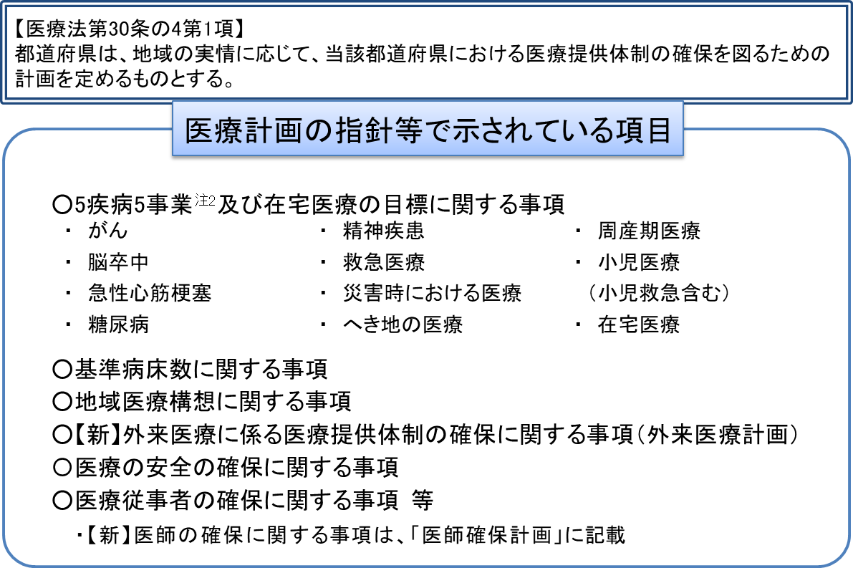

注1　行政計画 ：施策の方向性やそれを実現するための具体的な方法・手段を示すものです。大阪府では、現在約160の計画があります。

注2　5疾病5事業 ：大阪府には、全ての市町村に医科診療所が開設されており（第７次大阪府医療計画第2章第5節「医療提供体制」参照）、へき地がないため、「へき地の医療」を除いた5疾病4事業となります。

# 第２節　医師確保計画の記載事項

**１．医師確保計画の記載事項**

○本計画では、国が定める医師偏在指標を踏まえ、大阪府が三次医療圏及び二次医療圏ごとに医師多数都道府県、医師多数区域及び医師少数区域等を設定するとともに、計画期間（令和５年度（2023年度）末まで）における、①大阪府における医師確保の方針、②確保すべき医師数の目標（目標医師数）、③目標の達成に向けた施策内容、を定めることとされています。

○また、産科及び小児科については、それぞれ国が定める産科医師偏在指標及び小児科医師偏在指標を踏まえ、大阪府が診療科別に医師確保計画を作成することとされています。

○大阪府は、計画において国が示す目標医師数（2023年）及び必要医師数（2036年）注3に加え、府内の実態を踏まえた「必要となる医師数」の検討を行い、本計画を通じて、医師の地域偏在と診療科偏在の解消に努め、地域医療構想や医師の働き方改革を踏まえながら、地域における医療提供体制の確保に努めます。

○なお、大阪府医療対策協議会及び大阪府医療審議会においてＰＤＣＡサイクルによる進捗管理を行うこととなっており、毎年度ごとに数値目標に基づく取組評価、計画の最終年度である令和５年度（2023年度）に計画評価を行うこととなっております。

注3　目標医師数及び必要医師数 ：国がマクロ需給推計に基づき算出した二次医療圏ごとの医師数を指します。（第4章第1節「国の考え方」参照）

　第２章

医師確保の現状と課題

1. 医師確保の現状
2. 医師確保の課題

# 第１節　医師確保の現状

**１．医師確保の現状**

**◆診療科や地域による医師の偏在解消に向けた取組が必要となっています。**

**（１）医師数**

【届出医師数】

○平成30年の大阪府における届出医師数注4は25,552人で、平成28年に比べ549人

（2.1％）の増加となっています。

図表2-1-1　医師数

(2002） (2006) (2010) (2014) (2018)

※「人口10万対」算出に用いた人口は、大阪府総務部「大阪府の推計人口(平成28年10月1日現在)」

出典　厚生労働省「医師・歯科医師・薬剤師調査」

注4　医師 ：厚生労働大臣の免許を受けて、医師の名称を用いて、医業を行う者をいいます。

**（２）医師の就業状況**

【業務の種類別医師数】

○医師数を業務の種類別にみると、｢医療施設の従事者」が24,414人で届出総数の95.5％を占めています。このうち｢病院の勤務者｣12,212人（届出総数の47.７％）が最も多く、次いで｢診療所の開設者・法人の代表者｣5,818人（同22.7％）となっています。

（人）

図表2-1-2　業務の種類別医師数（平成30年度）





医療施設従事者

出典　厚生労働省「医師・歯科医師・薬剤師調査」

【診療科目別従事医師数】

出典　厚生労働省「平成26年　医師・歯科医師・薬剤師調査」

○診療科目別に従事医師数をみると、内科（医療施設従事者のうち19.3％）が最も多く、次いで整形外科（同7.1％）、小児科（同5.1％）、消化器内科（同5.1%）及び眼科（同4.6%）等と続いています。

（人）

図表2-1-3　診療科目別従事医師数（平成30年度）



出典　厚生労働省「医師・歯科医師・薬剤師調査」

1）複数の診療科に従事している場合の主として従事する診療科と、1診療科のみに従事している場合の診療科の合計数である。

2）心臓血管外科には循環器外科を含む。

　　　【標榜診療科数（一般病院）】

○一般病院における産婦人科・産科、小児科の標榜数は減少傾向にあります。平成20年度（2008年度）の標榜数を100とした場合、平成30年度（2018年度）の標榜数は、産婦人科・産科96.8、小児科86.9となっています。

【産婦人科・産科、小児科従事医師数】

○一方、小児科に従事する医師数は増加傾向にありますが、産婦人科・産科に従事する医師数は平成28年度（2016年度）と比較すると減少しています。

図表2-1-4　一般病院における標榜診療科数

図表2-1-5　産婦人科・産科、小児科従事医師数





(2008) (2012) (2014) (2016) (2018)

(2008) (2010) (2012) (2014) (2016) (2018)

出典　厚生労働省「医療施設動態調査」

出典　厚生労働省「医療施設調査」

出典　厚生労働省「医師・歯科医師・薬剤師調査」

【女性医師の比率】

図表2-1-6　医療施設従事女性医師比率

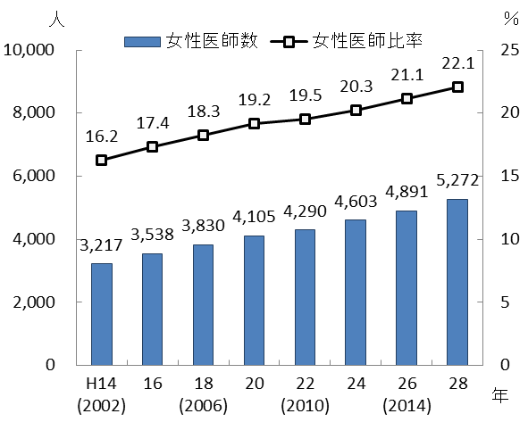○府内の医療施設に従事する女性医師数は



5,632人（全体の23.1％）で、全国（21.9％）

を上回り、今後も増加していくものと考えられ

ます。

出典　厚生労働省「医師・歯科医師・薬剤師調査」

【女性医師の離職防止と再就業支援】

○女性医師が出産や育児等の様々なライフステー

出典 厚生労働省「医師・歯科医師・薬剤師調査」

　ジにおいて離職せず、安心して働き続けられる

(2002） (2006) (2010) (2014) (2018)

環境整備が求められています。府が令和元年度

に実施したアンケート調査注5の結果では、女性医師の就業支援策として、約９割の大学病院

が「復職支援」を実施している一方で、その他の病院では約４割に留まっています。

注5　アンケート調査 ：大阪府が、外来医療計画及び医師確保計画策定のために、大阪府内の医療機関や医師に対して行った調査。

**（３）医療施設（病院／一般診療所）の所在地マップ（地方厚生局届出情報）**

図表2-1-7　　医療施設（病院／一般診療所）の所在地マップ

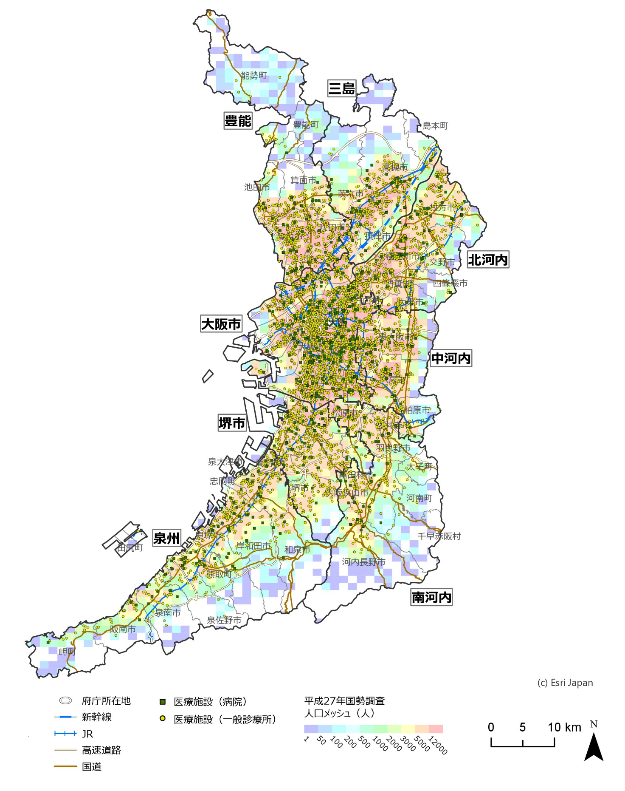

出典 医師偏在指標作成支援データ集（厚生労働省)

※地理情報は平成30年４月時点。

この地図の作成に当たっては、国土地理院の承認を得て、同院発行の数値地図（国土基本情報）電子国土基本図（地図情報）を使用しています。

**（４）将来の人口推計と医療需要の状況**

【医療圏別将来人口の推移】

○2017年の各二次医療圏の人口を100とすると、2036年に向けて、全ての二次医療圏で人口が減少すると推測されます。また、大阪府の特徴として二次医療圏によって人口減少の度合いが大きく異なると見込まれます。

図表2-1-8　将来人口推移



出典 厚生労働省「医師偏在指標作成支援データ集」

○二次医療圏ごとの人口の推移（65歳以上）を示します。多くの医療圏で高齢者の割合の増加が見込まれます。

図表2-1-9　老年人口の割合推移



出典 厚生労働省「医師偏在指標作成支援データ集」

図表8-1-7　老年人口の割合推移

【医療圏別医療需要の推移】

○2017年の各二次医療圏の医療需要注6を100とすると、2023年及び2036年に向けて、大阪府全体では10%の増加が見込まれ、全ての医療圏で現在より医療需要が増加すると見込まれます。

図表2-1-10　医療需要の推移



出典 厚生労働省「医師偏在指標作成支援データ集」

○二次医療圏ごとの65歳以上の医療需要の推移を示します。全ての医療圏で現在より高齢者の医療需要が占める割合が増加すると見込まれます。

図表2-1-11　老年人口の医療需要の推移



出典 厚生労働省「医師偏在指標作成支援データ集」

注6　医療需要：全国における性年齢階級別受療率と当該地域の性年齢階級別人口を乗じた数値であり、マクロ需給推計の考え方と異なる方法で算出されています。

**（５）医師の働き方との関係**

　　【医師の働き方改革について】

○平成30 年７月に成立した「働き方改革を推進するための関係法律の整備に関する法律」　（平成30年法律第71号）により、労働基準法（昭和22年法律第49 号）などが改正され、診療に従事する医師に対して令和６（2024）年４月から新たな時間外労働の上限規制が適用されます。

○医師に対する上限規制のあり方については、医師法にもとづく応召義務や医療の公共性・不確実性等を踏まえた検討が必要であるため、国の「医師の働き方改革に関する検討会」において、医師の時間外労働の上限水準が示されています。

○そのため、医師の働き方改革に関する取組状況に留意しつつ、各地域における医療提供体制を確保できるよう、医師確保対策を講じていく必要があります。

図表2-1-12　医師の時間外労働規制について



【時間外労働の上限】

【追加的健康確保措置】

出典 厚生労働省「第20回医師の働き方改革に関する検討会」

【府内における医師の勤務実態調査の結果】

○大阪府では令和元年（2019年）９月に、府内の医療施設及び医師に対して「医師確保計画及び外来医療計画の策定のためのアンケート調査」を実施しました。主な結果は以下のとおりです。

○病院に勤務する常勤医師の月当たりの時間外労働時間が80時間を超える医師がいる病院は、回答のあった病院のうち約４割でした。

図表2-1-13　常勤医師の月当たりの時間外労働時間80時間以上の医師数の割合（病院）

n=183



出典　大阪府「医師確保計画及び外来医療計画の策定のためのアンケート調査」

病院

○主治医制をとる病院が７割に及んでいます。国の検討会では、医療機関の状況に応じた医師の労働時間短縮に向けた取組として、複数主治医制の導入についての検討が挙げられています。一人の医師への業務の集中を防ぐためには、病院において、複数で患者を診る体制の構築が必要と考えられます。

図表2-1-14　日勤の医師勤務体制（病院）

n＝287



n=287

(%)

（%）

出典　大阪府「医師確保計画及び外来医療計画の策定のためのアンケート調査」

○医療機関における“医師が仕事と家庭生活を両立しながら働き続けるための取組”としては、「多職種との分担による業務負担軽減」や「有給休暇の取得促進」を挙げる施設が多いですが、医師における“出産後、勤務を継続する上で役立つ取組”の上位は「院内保育園の設置・充実」や「勤務を交代できる人員確保」となっています。



図表2-1-15　仕事と家庭生活の両立の取組

病院n=276、診療所n=168（複数回答可）

出典　大阪府「医師確保計画及び外来医療計画の策定のためのアンケート調査」

n=800

図表2-1-16　どのような取組が勤務の継続に最も役立ったか



出典　大阪府「医師確保計画及び外来医療計画の策定のためのアンケート調査」

○年間の時間外労働について960時間を100％としたときの病院・診療所別、診療科別の超過時間注7の割合について集計したところ、最も割合が高かったのは、「病院の救急科」（125.9%）、次に「病院の産婦人科」（120.5%）、「病院の小児科」（118.3%）、「診療所の産婦人科」（117.7％）となっています。

図表2-1-17　年間時間外労働960時間を100%としたときの診療科別超過時間割合



n=1,608

出典　大阪府「医師確保計画及び外来医療計画の策定のためのアンケート調査」

出典　大阪府「医師確保計画策定に向けた医師の勤務実態追加調査」

注7　年960時間以上：医師の働き方改革において医師の時間外労働が原則960時間となる（「Ａ水準」といいます。）ことを踏まえ、年間の

時間外労働が960時間を超える場合にＡ水準を超過するものとして集計しています。

**医師確保計画策定にかかる医療機関及び医師向けアンケート調査**

**【調査の概要】**

１．調査の目的及び内容

①勤務実態の把握

〇勤務実態（週の労働時間、宿日直、オンコール体制）、夜間当直の派遣元等を調査。

※「１週間の診療体制」及び「１週間の労働時間」の調査対象期間は

　　　　令和元年９月２日（月）～９月８日（日）

②医師確保策の検討

〇女性医師等への支援策や負担軽減策の状況、府内の医師不足地域での勤務の意向を調査。

２．調査の対象

　①医療機関

病　院（518施設）・有床診療所（220施設）：全施設

無床診療所（1000施設）：府内8131施設から抽出

　　　＊診療科：内科、外科、小児科、産婦人科、精神科、皮膚科、眼科、耳鼻咽喉科、

泌尿器科、整形外科、脳神経外科、形成外科、救急科、麻酔科、放射線科、

ﾘﾊﾋﾞﾘﾃｰｼｮﾝ科、病理診断科、臨床検査科、総合診療科、臨床研修医、

その他

②医師個人⇒病院：所属する医師全員、診療所：１施設１名程度

（主な調査項目）

・【機関】医師数（診療科別・性別・年齢別、常勤・非常勤別等）、患者数（診療科別・

性別・年齢別）、**各施設における１週間の診療体制**、３６協定の締結や宿日

直許可の取得状況等、診療体制等（産科、小児科、救急科）

・【個人】**１週間の労働時間（当直回数、オンコールの状況等）**

（主な調査項目）

・【機関】女性医師等への支援策の状況

・【個人】育児休業や支援策の活用状況

**医師の勤務実態等を把握するための医療機関へのヒアリング調査**

**【調査概要】**

１．調査の目的及び内容

勤務実態の把握

〇勤務実態（週の労働時間、宿日直、オンコール体制）、夜間当直の派遣元等を調査

　　※「１週間の診療体制」及び「１週間の労働時間」の調査対象期間は

　　　　令和元年10月16日（水）～11月19日（火）

２．調査の対象

　産婦人科・小児科・救急科の診療を把握されている事務担当者

＜追加の勤務実態調査＞令和元年12月11日（水）～12月20日（金）

員、診療所：１施設１名程度

**（６）大学医学部の設置状況と定員**

【全国の状況】

○全国の医学部定員は、平成18年の「新医師確保総合対策」及び平成19年の「緊急医師確保対策」により入学定員が増員され、平成20年には7,793人まで増員されました。

○また、「骨太の方針2008」において、医学部定員の削減方針が見直され、平成21年度入学定員は693人増の8,486人となり、さらに、「骨太の方針2009」に基づき平成22年度入学定員の緊急・臨時的な増員を認め、360人増の8,846人として、都道府県が奨学金を用意することを条件に「地域枠」注8の定員増が可能となりました。

○平成23年度以降は同様の枠組みによる増員が行われ、平成31年度には医学部定員は全国で9,420人、うち地域枠は1,674人で全体の17.8％となっています。

【府内の状況】

○大阪府には５つの大学（大阪医科大学・大阪市立大学・大阪大学・関西医科大学・近畿大学）に医学部が設置されており、入学定員は、平成19年度から増員が図られ、５大学合計では平成19年度の475人が、平成31年度には554人（対平成19年度比79人増）に増員しています。

（単位：人）

図表2-1-18　府内医学部入学定員の推移



注8　地域枠：将来、地域医療に従事しようとする意志をもつ学生を選抜するための様々な枠の総称であり、将来、地域医療に従事する

ことを条件とする大阪府の奨学金貸与枠と連動した選抜枠（大阪府枠）や、都道府県の奨学金貸与枠とは連動しないが、将来、

地域医療に従事しようとする意志を持つ者を対象とした入学者選抜枠（大学独自枠）等をいいます。

**（７）地域枠医師及び自治医科大学卒業医師**

【地域枠（大阪府枠）の設置状況】

○地域枠は、卒業後、府内での初期臨床研修及び府内の医師が不足する地域や診療領域における従事義務を課すもので、二次医療圏間や診療科間の偏在対策として設けているものです。

○大阪府では、地域の医師確保等に早急に対応するために、平成22年度に緊急臨時的に認められた臨時定員により地域枠（大阪府枠）を設置して、平成22年度の開始時は府内２大学で5名、平成27年度からは地域医療介護総合確保基金を活用して府内４大学で15名医師の養成に取り組んでいます。

○国は、令和２年度（2020年度）及び３年度の全体の医師養成数の方針について、暫定的に現状の医学部定員を概ね維持することとしており、府の地域枠も令和３年度（2021年度）までは維持されます。

図表2-1-19　地域枠(大阪府枠)の入学定員の推移

（単位：人）

29

|  |  |  |  |  |  |  |  |  |  |  |  |  |
| --- | --- | --- | --- | --- | --- | --- | --- | --- | --- | --- | --- | --- |
| 定員 | H22 | H23 | H24 | H25 | H26 | H27 | H28 | H29 | H30 | R1 | R２ | R３ |
| 大阪市大 | ２ | ２ | ２ | ２ | ２ | ５ | ５ | ５ | ５ | ５ | ５ | ５ |
| 大阪医大 | ― | ― | ― | ― | ― | ２ | ２ | ２ | ２ | ２ | ２ | ２ |
| 関西医大 | ― | ― | ― | ― | *―* | ５ | ５ | ５ | ５ | ５ | ５ | ５ |
| 近畿大 | ３ | ３ | ３ | ３ | ３ | ３ | ３ | ３ | ３ | ３ | ３ | ３ |
| 合計 | ５ | ５ | ５ | ５ | ５ | １５ | １５ | １５ | １５ | １５ | １５ | １５ |

【地域枠医師（大阪府枠）に期待される役割と医師数】

○令和元年度までの入学生注9は、卒業後、引き続き９年間、府内の病院に勤務することになっており、初期臨床研修後、そのうち５年間は、次の①から④までのいずれかに従事すると、貸与金の返還が免除されます。

1. 総合周産期母子医療センターに指定された医療機関又は地域周産期母子医療センターに認定された医療機関における産婦人（産）科及び小児（新生児）科における診療業務
2. 救急病院等を定める省令（昭和39年厚生省令第8号）により告示された救急病院のうち小児科を協力科として標榜する病院における小児科の診療業務
3. 救命救急センターにおける診療業務
4. 人口当たりの病院従事医師数が府全体の数値を下回る二次医療圏に所在する公立病院等における診療業務

注9　：令和2年度以降の入学生については、平成30年度の医療法及び医師法の一部改正に伴い、国が定めたキャリア形成プログラム

運用指針に基づき義務要件を改正することとしました。

※キャリア形成プログラムについては、第5章第1節１(3)「キャリア形成プログラム」参照。

○初期臨床研修（卒後３年目以降）を修了した医師数の推移

　　令和３年度（2021年度）までに入学した地域枠学生について、初期臨床研修を修了した医師数（義務年限中）の推移を示します。

図表2-1-20　初期臨床研修を修了した地域枠医師数の推移(卒後３年目以降、義務年限内中)

（単位：人）

　　　　　　　　　　　　　　　　　　　　　　　　　　　　　　　　　　　　　　　　　　　　　　（単位：年）

【自治医科大学卒業医師の状況】

○自治医科大学は、医療に恵まれないへき地等における医療の確保向上及び地域住民の福祉の増進を図るため、昭和47年に、大阪府をはじめとする全国47都道府県が共同で設立したもので、入学定員は、各都道府県で２名から３名までとなっており、大阪府からの入学定員は、次の表のとおりです。

（単位：人）

29

図表2-1-21　自治医科大学(大阪府)の入学定員の推移

|  |  |  |  |  |  |  |  |  |  |  |
| --- | --- | --- | --- | --- | --- | --- | --- | --- | --- | --- |
| H22 | H23 | H24 | H25 | H26 | H27 | H28 | H29 | H30 | R1 | R２ |
| ２ | ２ | ３ | ２ | ２ | ３ | ２ | ２ | ２ | ３ | 未定 |

○入学者は全員、入学金や授業料などが貸与され、大学卒業後、知事が指定する公立病院等に医師として一定期間（義務年限：９年間）勤務すると貸与金の返還が免除されます。

○大阪府では、へき地がないため、自治医科大学卒業医師は、医師確保が困難な保健所等の公衆衛生部門及び救急医療施設等の分野に従事しており、義務年限期間の終了後も多くの医師が、府内の地域医療に貢献しています。

【自治医科大学卒業医師に期待される役割と医師数】

○卒業後（又は医師国家試験合格後）、引き続き9年間、知事の指定する公立病院等（出身地の都道府県立病院又は知事の指示に基づき勤務する市町村立病院、その他公的医療機関等）の産科・小児科・救急科に加え、政策的に確保が求められている公衆衛生医師、精神科及び内科（感染症・結核）の分野で従事することとしています。

○初期臨床研修修了（卒後３年目以降）医師数の推移

　　令和元年度（2019年度）で終了する自治医科大学入学定員の暫定措置の再度の定員増について、100名から123名に増員することが令和3年度（2021年度）まで認められたため、一定数確保が継続できる見込みとなっています。

（単位：人）

図表2-1-22　初期臨床研修修了(卒後3年目以降) 自治医科大学卒業医師数の推移(義務年限内中)



（単位：年）

【令和元（2019）年11 月1 日時点の配置状況】

○地域枠医師８人及び自治医科大学卒業医師20人が府内の病院又は大阪府庁に所属して、初期研修、指定診療業務及び公衆衛生等に従事しています。

図表2-1-23　地域枠医師及び自治医科大学卒業医師(義務年限内)配置図（令和元年11月1日時点）



**（８）初期臨床研修**

【初期臨床研修制度】

○診療に従事しようとする医師は、２年以上、医学部を置く大学に附属する病院又は厚生労働大臣の指定する病院において、臨床研修を受けなければなりません。

○平成16年度から始まった「新医師臨床研修制度」により、診療に従事しようとする医師は、２年以上の臨床研修が必修化されました。

図表2-1-24　初期臨床研修制度の位置づけ

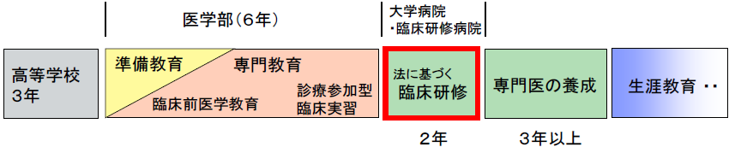

図表2-1-25　初期臨床研修の募集定員と受入数の推移(大阪府)

|  |  |  |  |  |  |
| --- | --- | --- | --- | --- | --- |
| 研修開始年度 | H28 | H29 | H30 | R1 | Ｒ２(予定) |
| 募集定員 | 656 | 660 | 642 | 654 | 639 |
| 受入数 | 613 | 560 | 630 | 622 | － |
| 研修施設数 | 71 | 71 | 72 | 72 | 73 |

※研修施設数は募集定員を設置する施設数

【大阪府の役割】

○平成30年7月の医師法改正により、医師養成課程を通じた医師確保対策においても、都道府県による主体的な取組を充実する観点から、令和２年４月より、国から都道府県に臨床研修病院の指定や研修医の募集定員の設定に関する権限が移譲されます。

○これらの権限移譲により、大阪府医療対策協議会での協議のもと、研修内容の充実や質の向上といった、より良い研修体制を確保する視点に立ちながら、地域の実情に応じた医師確保を行う必要があります。

**（９）専門研修**

【専門医制度】

図表2-1-26　専門医制度の位置づけ

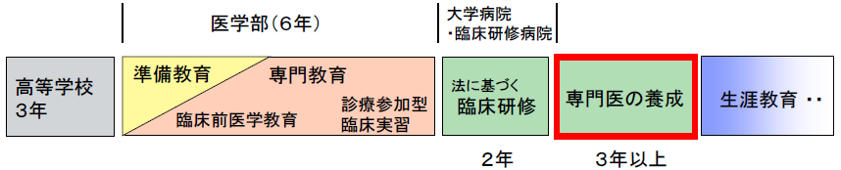

○これまで、各学会が独自に運用してきた専門医制度は、学会の認定基準の統一性、専門医の質の担保が懸念されていました。また、専門医としての能力について医師と国民との間に捉え方のギャップや医師の地域偏在・診療科偏在に課題があるとされていました。

○このため、中立的な第三者機関（一般社団法人日本専門医機構注10（以下「専門医機構」と　いう。））が設立され、国民の視点に立ち、育成される側のキャリア形成支援の視点をも重視した制度の構築の上、プロフェッショナルオートノミー（専門家による自律性）を基盤として設計された新専門医制度が、平成30年度より開始されました。

○新専門医制度は、研修内容の充実や質の向上といった、より良い研修体制を確保する視点に立ち運営されるべきものですが、制度開始当初から地域偏在対策に重点を置いた運営のもと、大阪府では各診療科（一部の基本領域を除く。）で専攻医注11の採用数にシーリング（上限）が設けられました。

○新専門医制度及び専門医機構には、シーリングに係る急な方針変更や不十分な情報発信など、多くの課題があり、今後専攻医となる医師への影響に十分配慮した円滑な制度の運営が必要です。

注10　一般社団法人日本専門医機構：厚生労働省「専門医の在り方に関する検討会」報告書を受けて平成26年５月に設立された組織で、新たな専門医の認定・更新基準や養成プログラム・研修施設の基準を作成し、専門医の認定と養成プログラムの評価・認定を統一的に行うこととされています。

注11　専攻医：本計画では、専門研修中の医師をいいます。

【専攻医の確保】

○平成30年度、令和元年度開始の大阪府の専門研修プログラムの採用数は、内科を例に見ると、過去５年の専攻医採用実績の平均値（262人）の80%程度（217人、211人）となっています。こうした中、令和２年度から、シーリングに用いられる平均採用数が、過去５年から過去２年のものに変更されましたが、今後、過去２年間の平均採用数を元にした令和２年度（202人）と同程度のシーリングが続いた場合、地域医療への影響が懸念されます。

○令和２年度からは、地域貢献率注12に基づく採用数に対する上限の設定注13により、専門研修プログラムに医師が不足する都道府県における研修期間を組み込むことが求められており、府内の医療機関の関係者と、専門研修プログラムの内容や研修関連施設の状況に関する情報共有・協議を行い、専攻医の確保に努める必要があります。

図表2-1-27　平成30年度　令和元年度開始の専門研修プログラム採用数等



出典 医道審議会 （医師分科会医師専門研修部会）資料、専門医機構等に対する調査結果（令和２年３月26日時点）

地域貢献率　＝

注12　地域貢献率：以下の式により算出される割合をいいます。

　　　　　　　　　　　　　　　　　Σ (各専攻医のシーリング対象外の都道府県及び府の医師少数区域で研修を実施している期間)

　　　　　　　　　　　　　　　　　　　　　　　　　　Σ (各専攻医専門研修プログラムの総研修期間)

注13　地域貢献率に基づく採用数に対する上限の設定：連携プログラム枠の設定には、連携プログラムを除くプログラムの地域貢献率が

原則20%以上であることが必須条件となります。令和２年度の内科の例によると、202名分のプログラムの地域貢献率が原則20%以上

であれば、連携プログラム9名分の枠を使うことができます。

【大阪府の役割】

○平成30年7月の医師法改正により、専門医機構や学会に対して、国（厚生労働大臣）から意見・要請を行うことができること、また、意見・要請を行う場合は事前に都道府県の意見を聴取する旨の規定が盛り込まれました。

○大阪府は、大阪府医療対策協議会において、各領域の専門研修プログラムが、府内の医師確保や偏在対策に資するものとなっているかどうか等について協議を行い、意見を聴いた上で、国（厚生労働大臣）に意見を提出します。

# 第２節　医師確保の課題

**１．大阪府全体の課題**

**◆診療科や地域による医師の偏在解消に向けた取組が必要となっています。**

**（１）将来人口の構成と医師確保の見通し**

○大阪府は、人口は緩やかに減少していきますが、高齢化に伴い医療需要は10％増加する見込みです。将来の人口や医療需要に合わせた医療提供体制の確保が必要です。

○医師多数都道府県では、国のガイドラインにより、医師確保計画開始時の医師の総数を超過して確保する将来目標を設定できません。医師偏在指標の区分によらず、医療需要の変化に合わせて府全体として引き続き医師を確保していく必要があります。

**（２）地域枠医師及び自治医科大学卒業医師の養成**

○地域枠医師及び自治医科大学卒業医師等を府内の医療機関に配置して、地域の偏在対策に取り組む必要があります。

○大阪府では、地域の医師確保等のため毎年度15名の医師の養成を引き続き行う必要があります。また、医師個人のキャリア形成に資するため、地域医療支援センターが中心となり、卒前・卒後教育の充実を行い、義務年限後の大阪府への定着を図る取組が必要です。

**（３）初期臨床研修制度**

○国からの権限移譲に伴い、大阪府医療対策協議会の協議のもと、研修内容の充実や質の向上といった、より良い研修体制を確保する視点に立ちながら、地域の実情に応じた医師偏在対策を行う必要があります。

**（４）専門医制度**

○大阪府には診療科偏在があり、医師が不足している診療科は、将来の医療提供体制を確保するために、府内の研修施設の専攻医に加えて十分な指導医の確保が必要です。

○本来、新専門医制度は、研修内容の充実や質の向上といった、より良い研修体制を確保する視点に立ち運営されるべきものですが、採用数のシーリング導入や地域貢献などの地域偏在対策が重視されていることを踏まえ、大学や地域の医療機関との連携を密にし、専攻医への影響に十分配慮した制度の運営を国及び専門医機構に求める必要があります。

**２．地域偏在対策についての課題**

○医師多数でも少数でもない区域に該当する二次医療圏（中河内及び泉州医療圏）や、医師偏在指標の全国基準値を下回る二次医療圏（北河内及び堺市医療圏）があるため、これらの地域において、重点的に医師の地域偏在対策に取り組む必要があります。

**３．診療科偏在対策についての課題**

○医師が不足している診療科を中心に偏在対策を行う必要があり、特に、産科、小児科、救急科及び政策的に確保が必要な診療科の医師確保が必要です。

　【政策的に確保が求められている主な診療領域】

○公衆衛生医師

大阪府では、各分野の企画調整機能を発揮し、それぞれの府全体の健康や保健衛生に関する計画づくりを行うとともに、予算の確保や条例の制定等に係る業務を行います。府の保健所では、管内の市町村と協力して、関係機関と調整を行い、食品衛生や感染症等の広域的業務、医事・薬事衛生や精神・難病対策等の専門的な業務や危機管理対策を行い、地域全体の住民の健康のレベルアップを図ります。府の保健医療行政を進めていくに当たり、今後も引き続き公衆衛生医師の確保が必要です。

○内科（感染症（結核・HIV））

大阪府における結核り患率は、年々減少していますが、依然として全国でワースト１の状況が続いています。また、若い世代（20から30歳代）において、結核高まん延地域での外国出生者の結核発病が課題となっています。外国の結核高まん延地域においては国内よりも薬剤耐性結核の割合が高いこともあり、今後、薬剤耐性結核治療といった専門知識を持った感染症医（結核医）が必要です。

HIV・AIDS診療について、今日の医療においては、HIVに感染したとしてもAIDSの発症を抑制・遅延させることが可能であり、また、AIDSを発症したとしても早期発見・早期治療により、慢性的な経過をたどるとされています。そのため、結核診療及びHIV・AIDS診療の双方の知識を有した専門医師の確保が必要となります。

○精神科

大阪府における通院医療費公費負担患者数、精神保健福祉手帳所持者数は増加傾向です。また、精神疾患は他疾患に比べて医療につながりにくいことから、未受診者の潜在的な医療ニーズが存在することや、高齢化に伴っての認知症の増加など、精神科医療へのニーズは今後も高まると予想され、精神科医師の確保が必要です。

○総合診療科

我が国において急速に高齢化が進む中、高齢者の疾患は複合化・複雑化し、医療需要の変化へ適切に対応していくことが求められています。また、住み慣れた地域で自分らしい暮らしを続けることができるよう、地域包括ケアシステムの構築が推進されています。

こうした状況を踏まえると、幅広く多様な健康問題を網羅的に迅速かつ的確に判断し、また、社会背景も十分に考慮した上で全人的な医療を提供することができる総合診療医の養成は急務です。個々の対応にとどまらず、地域ごとの特性や医療需要も考慮して医療資源につなぎ、医療から地域づくりに参画できる総合診療医が、これからの地域医療を支えていくこととなります。

大阪府においても都市型の総合診療医、特に病院総合診療医を確保していくことが重要です。

**４．医師の勤務環境についての課題**

**（１）医師の働き方**

○医師の働き方改革に関する国の動向に留意しつつ、勤務環境改善支援センターを中心として、各地域における医療提供体制を確保できるよう、各医療機関の取組を支援しながら、医師確保対策を講じていく必要があります。

○医師の業務負担を縮減する取組や医師のワークライフバランスを踏まえた勤務継続の取組は一様ではないため、施設として医師に対するアンケートや面談を実施するなど、医師が勤務を継続できるきめ細かな取組が必要です。

○医師の増員や複数主治医制の導入、他科との連携の推進等業務の負担を減らす取組が必要と考えられます。

**（２）女性医師の離職防止と再就業支援**

○女性医師が出産や育児等の様々なライフステージにおいて離職せず、安心して働き続けられる環境整備が求められています。子育て世代の女性医師が安心して就業できるよう、「院内保育園の設置・充実」、「病児保育の対応」や「勤務を交代できる人員確保」の支援が必要です。

○出産や育児等の理由で一度離職した医師が復職できるようにするための再就業支援の取組も不可欠です。病院での復職支援プログラムの実施について大学病院と連携するなど、一旦現場を離れた女性医師が希望に応じて復職できる体制の構築が必要です。

**（３）医療の上手なかかり方について**

○医師の負担軽減を進めるには、医療の上手なかかり方について、府民、患者に対する積極的

な周知の推進を行っていくことも必要です。

　第３章

医師偏在指標

1. 医師偏在指標
2. 産科・小児科医師偏在指標

# 第１節　医師偏在指標

**１．医師偏在指標**

**◆医師数の多寡を統一的・客観的に把握するための「ものさし」として医師偏在指標が国から示されました。**

○医師偏在指標は、国が、全国ベースで医師の多寡を統一的、客観的に比較、評価する指標として人口10 万人対医師数を基に次の「5要素」を考慮して定めたもので、全国の三次医療圏及び二次医療圏ごとの医師の多寡を比較する「ものさし」となるものです。

【５要素】

・医療需要（ニーズ）及び人口・人口構成とその変化

・患者の流出入等

・へき地等の地理的条件

・医師の性別・年齢分布

・医師偏在の種別（区域、診療科、入院／外来）

図表3-1-1　医師偏在指標算出式

医師偏在指標 ＝

標準化医師数（※１）　= $\sum{性年齢階級別医師数×\frac{性年齢階級別平均労働時間}{全医師の平均労働時間}}$

地域の標準化受療率比(※２) ＝　地域の期待受療率（※３）　÷　全国の期待受療率

地域の期待受療率（※３） ＝ $\frac{\text{Σ（全国の性年齢階級別受療率×地域の性年齢階級別人口）}}{\text{地域の人口 }}$

標準化医師数（※１）

地域の人口　÷　10万　×地域の標準化受療率比（※２）

○「へき地等の地理的条件」については、医師偏在指標の算定式ではなく、都道府県が医師少数スポットを定め、医師少数区域と同様に取り扱うことで対応することとされています。

【参考】「医師少数スポット」について

　医師確保計画策定ガイドラインでは、医師確保計画では医師の確保方針を二次医療圏ごとに作成しますが、局所的に医師が少ない地域がある場合は「医師少数スポット」の設定ができます。

医師少数スポットの設定においては、「無医地区・準無医地区」のいわゆるへき地であっても既に巡回診療の取組が行われているかどうか、また、他の地域の医療機関へのアクセスが制限されているかどうか等を考慮することとされています。

大阪府は、府内にはへき地がないこと等から医師少数スポットを設定しないこととします。

**２．医師多数区域、医師少数区域等**

【医師偏在指標における大阪府の状況】

○都道府県（三次医療圏）は、同指標に基づき、上位３3.3%が医師多数都道府県、下位33.3%が医師少数都道府県に区分されます。大阪府の医師偏在指標は275.2で、全国第６位の医師多数都道府県となります。なお、全国値は239.8です。

図表3-1-2　医師偏在指標(都道府県別)



【医師偏在指標における府内の二次医療圏の状況】

○国は、医師偏在指標を用いて、全国３３５ある二次医療圏の上位33.3％を医師多数区域、下位33.3%を医師少数区域に区分しました。各都道府県は、この区分により医師少数区域及び医師多数区域を設定することとされています。

○府内の二次医療圏のうち、豊能、三島、北河内、南河内、堺市、大阪市二次医療圏が上位33.3%に該当するため医師多数区域に設定します。また、中河内、泉州二次医療圏は多数にも少数にも該当しない区域となります。なお、府内に医師少数区域に該当する区域はありません。

図表3-1-3　医師偏在指標(二次医療圏別)

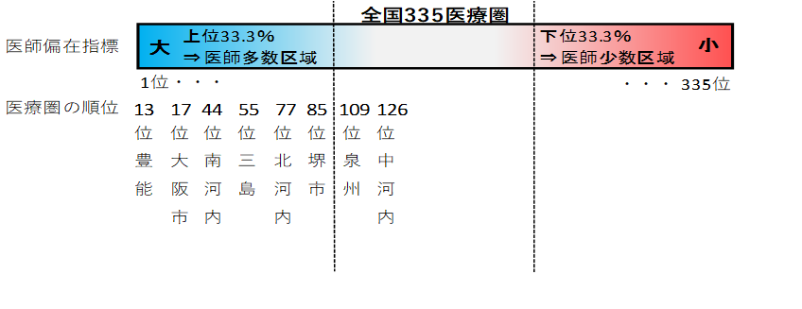

○人口10万人対の医師数及び医師偏在指標のどちらからみても、府内でも医師の地域偏在が生じており、北河内、中河内、堺市、泉州二次医療圏は、全国値を下回っています。

図表3-1-4　二次医療圏別の医師偏在指標

出典 厚生労働省「医師偏在指標作成支援データ集」

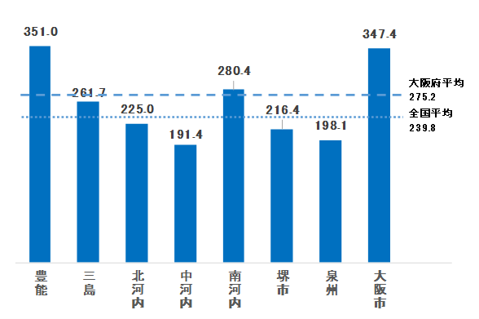

図表3-1-5　二次医療圏別の人口10万人対医師数及び医師偏在指標

|  |  |  |  |
| --- | --- | --- | --- |
|  | 人口 10万人対 医師数 | 医師偏在指標 （全国335二次医療圏） | |
|
|
|  | 区分 |
| 全国 | 251.7 | 239.8 |  |
| 大阪府 | 283.1 | 275.2 | 医師多数都道府県 |
| 豊能 | 365.0 | 351.0 | 医師多数区域 |
| 三島 | 268.2 | 261.7 | 医師多数区域 |
| 北河内 | 232.1 | 225.0 | 医師多数区域 |
| 中河内 | 181.9 | 191.4 | 医師多数でも少数でもない区域 |
| 南河内 | 292.4 | 280.4 | 医師多数区域 |
| 堺市 | 234.7 | 216.4 | 医師多数区域 |
| 泉州 | 214.3 | 198.1 | 医師多数でも少数でもない区域 |
| 大阪市 | 344.2 | 347.4 | 医師多数区域 |

出典 厚生労働省「医師偏在指標作成支援データ集」

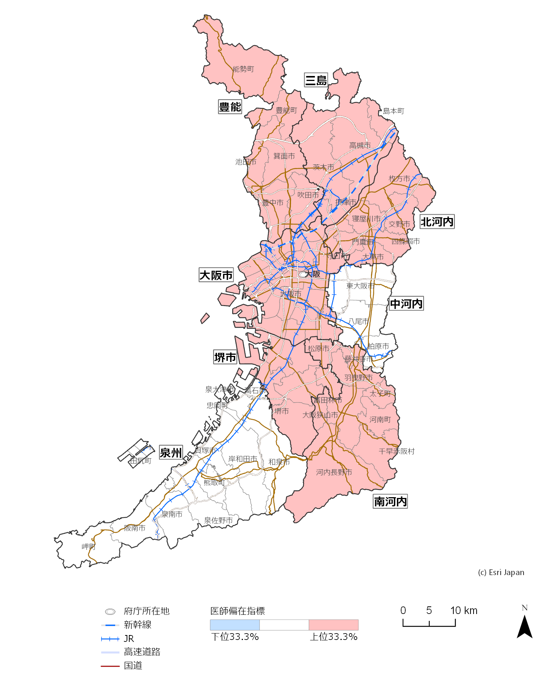

出典 厚生労働省「医師偏在指標作成支援データ集」

※地理情報は平成30年４月時点。

この地図の作成に当たっては、国土地理院の承認を得て、同院発行の数値地図（国土基本情報）電子国土基本図（地図情報）を使用しています。

図表3-1-6　二次医療圏別の医師偏在指標マップ

【参考】医師偏在指標に対する大阪府の考え方

医師偏在指標は、従来の人口10万人対医師数を精緻化したものであるが、指標の導出過程において、勤務先の区分（病院・診療所別）や地理的要件が考慮されていないなど、地域の実態を反映したものとは言い難い。そのため、必要医師数や地域枠の設定など医師偏在指標を基にした制度改正について、国に対して柔軟な対応を要望しています。

# 第２節　産科・小児科医師偏在指標

**１．産科**

**（１）産科医師偏在指標の算定式**

○産科医師偏在指標の算出に用いる医療需要については、里帰り出産等の妊婦の流出入の実態を踏まえた医療施設調査における分娩数を用いています。

○医師数については、医師・歯科医師・薬剤師調査における産科医師数と産婦人科医師数の合計値を、医師全体の性・年齢階級別労働時間により調整しています。

図表3-2-1　産科医師偏在指標算出式

産科医師偏在指標 ＝

標準化産科・産婦人科医師数（※）　= $\sum{性年齢階級別医師数×\frac{性年齢階級別平均労働時間}{全医師の平均労働時間}}$

標準化産科・産婦人科医師数（※）

分娩件数　÷　１０００件

**（２）産科医師偏在指標における大阪府の状況（国）**

○大阪府の産科医師偏在指標は16.0、全国第４位で、相対的医師少数都道府県以外の都道府県注14になります。なお、全国値は12.8です。

○全国の278の周産期医療圏注15は、下位33.3％が相対的医師少数区域に区分されます。府内の医療圏は全て相対的医師少数区域以外の区域に設定します。



図表3-2-2　二次医療圏別の産科医師偏在指標

|  |  |
| --- | --- |
|  | 産科医師偏在指標 |
| 全国基準値 | 12.8 |
| 大阪府 | 16.0 |
| 豊能 | 21.4 |
| 三島 | 13.2 |
| 北河内 | 13.1 |
| 中河内 | 13.6 |
| 南河内 | 15.2 |
| 堺市 | 11.8 |
| 泉州 | 12.1 |
| 大阪市 | 19.5 |

出典 厚生労働省「医師偏在指標作成支援データ集」

注14 国ガイドラインでは、産科においては、産科医師が相対的に少なくない医療圏等においても、産科医師が不足している可能性があるため、医師多数都道府県や医師多数区域は設けないこととされています。

注15　産科における医師確保計画においては、周産期医療の提供体制に係る圏域を「周産期医療圏」と呼称することされています。2019年度時点において、大阪府の周産期医療圏は二次医療圏と同じです。

**２．小児科**

**（１）小児科医師偏在指標の算定式**

○小児科医師偏在指標の算出に用いる医療需要については、15 歳未満の人口を「年少人口」と定義し、医療圏ごとの小児の人口構成の違いを踏まえ、性・年齢階級別受療率をもとに年少人口を調整したものを用いています。

○医師数については、医師・歯科医師・薬剤師調査における小児科医師数を用いることとされています。なお、医師数は、医師の性別・年齢別分布について、医師全体の性・年齢階級別労働時間を用いて調整しています。

図表3-2-3　小児科医師偏在指標算出式

小児科医師偏在指標 ＝

標準化医師数（※１）　 = $\sum{性年齢階級別医師数×\frac{性年齢階級別平均労働時間}{全医師の平均労働時間}}$

地域の標準化受療率比 (※２）＝　地域の期待受療率（※３）　÷　全国の期待受療率

地域の期待受療率（※３） ＝ $\frac{\text{Σ（全国の性年齢階級別}\text{調整}\text{受療率×地域の性年齢階級別}\text{年少}\text{人口}\text{）}}{\text{地域の}\text{年少}\text{人口 }}$

標準化小児科医師数（※１）

地域の年少人口　÷　10万　×地域の標準化受療率比（※２）

**（２）小児科医師偏在指標における大阪府の状況（国）**

○大阪府の小児科医師偏在指標は110.6、全国第23位で、相対的医師少数都道府県以外の都道府県注16になります。なお、全国値は106.2です。

○全国の311の小児医療圏注17は、下位33.3％が相対的医師少数区域に区分されます。大阪府では中河内が該当するため、相対的医師少数区域に設定します。

相対的医師少数区域については、画一的に医師の確保を図るべき医療圏と考えるのではなく、当該医療圏内において小児科医師が少ないことを踏まえ、小児医療の提供体制の整備について特に配慮が必要な医療圏として考えるものとされています。

〇なお、国の医師偏在指標作成支援データによると、中河内医療圏の標準化小児科医師数は65人、2023年の小児科偏在対策基準医師数は68人と示されており、2023年に向け中河内医療圏の小児科医を3人確保すれば、相対的医師少数区域を脱することになります。

図表3-2-4　二次医療圏別の小児科医師偏在指標

|  |  |
| --- | --- |
|  | 小児科医師偏在指標 |
| 全国基準値 | 106.2 |
| 大阪府 | 110.6 |
| 豊能 | 120.5 |
| 三島 | 115.4 |
| 北河内 | 102.5 |
| 中河内 | 75.1 |
| 南河内 | 139.5 |
| 堺市 | 97.5 |
| 泉州 | 107.3 |
| 大阪市 | 114.8 |

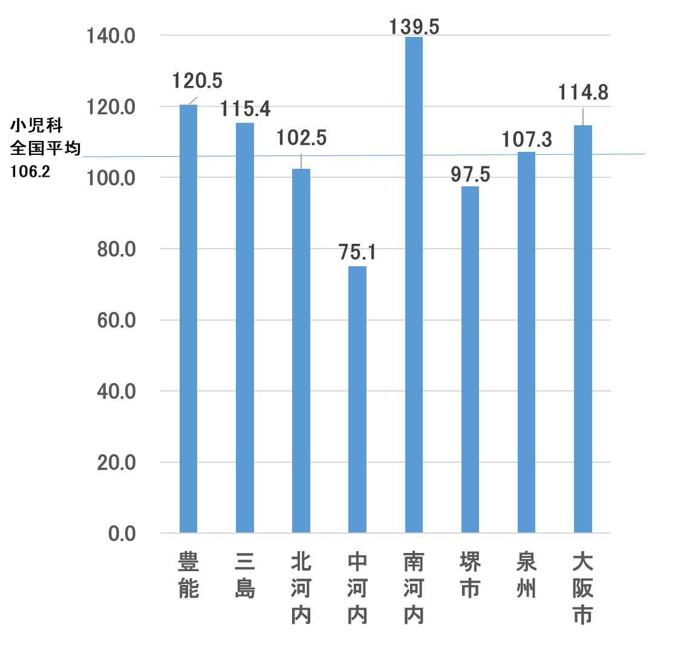

図表3-2-5　小児科偏在対策基準医師数（2023年）

|  |  |  |  |
| --- | --- | --- | --- |
| 圏域区分 | 都道府県名 | 圏域名 | 小児科  偏在対策基準医師数（2023年） |
| 小児医療圏 | 大阪府 | 中河内 | ６８人 |

図表3-2-6　小児科医師偏在指標計算シート

|  |  |  |  |  |  |  |
| --- | --- | --- | --- | --- | --- | --- |
| 圏域区分 | 都道府県名 | 圏域名 | 小児科医師偏在指標 | 順位 | 分類 | 標準化小児科医師数 |
| 小児医療圏 | 大阪府 | 中河内 | ７５.１ | ２４２ | 相対的医師少数区域 | ６５人 |

出典 厚生労働省「医師偏在指標作成支援データ集」

出典 厚生労働省「医師偏在指標作成支援データ集」

出典 厚生労働省「医師偏在指標作成支援データ集」

注16 国ガイドラインでは、小児科においては、小児科医師が相対的に少なくない医療圏等においても、小児科医師が不足している可能性があるため、医師多数都道府県や医師多数区域は設けないこととされています。

注17　小児科における医師確保計画においては、小児医療の提供体制に係る圏域を「小児医療圏」と呼称することされています。2019年度時点において、大阪府の小児医療圏は二次医療圏と同じです。

　第４章

必要となる医師数（2023年・2036年）

1. 国の考え方
2. 大阪府の考え方
3. 医師確保の方針

# 第１節　国の考え方

# １．基本的な考え方

**（１）目標医師数**

○医師確保計画では、3 年間（今回の計画は4 年間）の計画期間中に医師少数区域及び医師少数都道府県が計画期間開始時の下位33.3%の基準を脱する（その基準に達する）ために要する具体的な医師の数を、目標医師数として設定することとされています。

○医師少数都道府県以外は、目標医師数を既に達成しているものとして取り扱うこととし、医師少数区域以外の二次医療圏における目標医師数については、都道府県が独自に設定できますが、二次医療圏の目標医師数の合計について、医師少数都道府県以外は、現在の都道府県の医師数が上限となります。

○大阪府は、医師多数都道府県であり、かつ、医師少数区域を有さない都道府県であって、継続的に医師の数が増加している都道府県です。

○大阪府は、他都道府県との関係のなかで、医師多数都道府県として、新たに他府県から医師を確保する方針を立てないことや、医師少数都道府県からの求めに応じた医師派遣等について、大阪府医療対策協議会で協議することなど、全国的な医師偏在の是正に対する協力を国から求められています。

図表4-1-1　医師偏在指標の考え方



（目標医師数）

次期計画までに

下位33.3%を脱する

ために必要な医師数

→このサイクルを

繰り返しながら

2036年までに達成

**大**

下位

33.3

％

上位

33.3

％

⇒

医師多数区域

**小**

⇒医師少数区域

次期

計画

本

計画

【参考】全国でみた医師確保計画の位置づけ

医師確保計画では、「医療従事者の需給に関する検討会 医師需給分科会第3次中間取りまとめ」における、将来の医師需給推計に基づき、2036年時点において全国の医師数が全国の医師需要に一致する場合の医師偏在指標の値（全国値）を算出し、医療圏ごとに、医師偏在指標が全国値と等しい値になることを、医師偏在是正の目標としています。

**（２）国が示す大阪府の目標医師数（参考値）**

○国が、大阪府の目標医師数の参考値として提示した、各二次医療圏の医師偏在指標が計画　期間開始時の全国の二次医療圏の医師偏在指標の平均値に達する値は、次のとおりです。

【単位：人】

図表4-1-2　国が示す大阪府の目標医師数

|  |  |  |
| --- | --- | --- |
| 二次医療圏 | 現在医師数 | 目標医師数（参考値） |
| 大阪府 | 23,886 | ―注18 |
| 豊能 | 3,538 | 2,524 |
| 三島 | 1,914 | 1,855 |
| 北河内 | 2,598 | 2,705 |
| 中河内 | 1,479 | 1,636 |
| 南河内 | 1,720 | 1,497 |
| 堺市 | 1,906 | 2,088 |
| 泉州 | 1,890 | 2,173 |
| 大阪市 | 8,841 | 6,116 |

目標医師数　＝

医師偏在指標全国平均値注19 × 将来時点の地域における推計人口 × 将来時点の標準化受療率比

出典 厚生労働省「医師偏在指標作成支援データ集」

注18 ：大阪府全体としての目標医師数（参考値）は示されていません。

注19 ：医師偏在指標全国平均値（2019年）は、全国の標準化医師数・全国の人口（住民基本台帳人口（2018年1月1日時点））より算出され

医師偏在指標の全国値に相当するものです。

**（３）国が医師偏在指標に基づき示す大阪府の必要医師数**

○国が定義する必要医師数は、各都道府県において、今後の地域枠や地元出身者枠を設定する根拠として必要となる、将来時点（2036年）において確保が必要な医師数です。

○具体的には、国が、マクロ需給推計に基づき、2036 年において全国の医師数が全国の医師需要に一致する場合の医師偏在指標の値（全国値）を算出し、医療圏ごとに、医師偏在指標がこの全国値と等しい値になる医師数として算出したものです。

○必要医師数と将来時点（2036年）の医師供給数との差分は、短期施策と、地域枠等の設定による長期施策によって追加で確保が必要となる医師数とされています。

○国が示す「将来時点（2036年）における必要医師数」によると、大阪府では、現在医師数注2023,886人から1,680人少ない22,206人となり、同時点の医師の供給推計を過去の医師の増減実績に基づき最大に見積もった場合で7,904人、最小に見積もった場合でも4,594人、供給が必要医師数を上回ります。

○圏域別にみると、最小に見積もった場合では北河内、中河内、堺市、泉州二次医療圏で、必要医師数が供給を上回ります。

図表4-1-3　必要医師数と供給推計

【単位：人】

|  |  |  |  |  |  |  |
| --- | --- | --- | --- | --- | --- | --- |
|  | | | 供給推計 | | 供給推計－必要医師数 | |
|  | 現在医師数 | 必要医師数 | （供給上位） | （供給下位） | （供給上位） | （供給下位） |
| 大阪府 | 23,886 | 22,206 | 30,110 | 26,800 | 7,904 | 4,594 |
| 豊能 | 3,538 | 2,882 | 4,562 | 4,061 | 1,680 | 1,179 |
| 三島 | 1,914 | 1,962 | 2,428 | 2,161 | 466 | 199 |
| 北河内 | 2,598 | 2,905 | 3,249 | 2,892 | 344 | ▲13 |
| 中河内 | 1,479 | 1,782 | 1,805 | 1,606 | 23 | ▲176 |
| 南河内 | 1,720 | 1,510 | 2,208 | 1,966 | 698 | 456 |
| 堺市 | 1,906 | 2,254 | 2,389 | 2,126 | 135 | ▲128 |
| 泉州 | 1,890 | 2,333 | 2,335 | 2,079 | 2 | ▲254 |
| 大阪市 | 8,841 | 6,509 | 11,133 | 9,909 | 4,624 | 3,400 |

出典 厚生労働省「医師偏在指標作成支援データ集」

注20　現在医師数：医師・歯科医師・薬剤師調査（2016年）における12月31日現在の医療施設（病院及び診療所）従事医師数のうち、医療施設従事医師数（性・年齢階級別医師数）です。国の必要医師数は2016年の医師数をもとに算出しているため、現在医師数は、最新の2018年の医師数ではなく2016年の医師数を記載しています。

# 第２節　大阪府の考え方

**１．基本的な考え方**

○医師確保の取組を進めていくためには、国が示すとおり、医師確保対策と地域医療構想、医師の働き方改革を三位一体として捉えた上で、統合的な検討が必要となります。

○また、取組を進める上では、医療機関の機能分化・連携を通じた医療機能の集約化による、質の高い効率的な医療提供体制の構築が不可欠です。

○一方で、国が示す医師偏在指標は、全国の都道府県及び二次医療圏における相対的な偏在状況を示すものであって、絶対的な充足の状況を示すものではありません。前掲の医療需要の推移では2036年に向けて10%の増加が見込まれています。また、病床数の必要量は2030年頃まで増加することが見込まれ、その後、減少に転じますが、2040年においても2025年と同程度となることが予想されています。

○このような状況において、府内の８つの二次医療圏のうち６つの二次医療圏が医師多数区域という区分、また、医師偏在指標が相対的に上位であるために新たな医師確保が行えないこととする国の方針は、大阪府の実態を十分に反映したものとはいえません。

○国が示す目標医師数や必要医師数だけに着目すると現在の医師数を下回りますが、府内の実態を踏まえた詳細な検討を行い、地域の実態に即した府独自の将来となる医師数を算出し、医師確保対策を示す必要があります。

○医師偏在指標については、国からも、基準として取り扱うことや機械的な運用を行うことのないよう十分に留意する必要性や、医師確保計画の策定に際し、都道府県が厚生労働省から提供するデータを補完するための独自の調査等を行うことは差し支えないこと、また、大学や医療機関等が保有する有効なデータも適宜活用することと示されています。

○そのため、府として病院・診療所の区分や診療科別の実態をもとに、大阪府における働き方改革を踏まえた「必要となる医師数」を算出して、引き続き大阪府医療対策協議会を中心とした協議等を通じて、地域医療構想との整合性を図りながら、地域の医師確保対策を進めることで、大阪府の医療提供体制を確保していきます。

**２．必要となる医師数**

**（１）算出手順**

○医療需要の推計および必要となる医師数は以下のように計算を行いました。

図表4-2-1　医療需要の推計方法

人口（2018年～2036年）

外来・入院別、性・年代別、傷病大分類別受療率

外来・入院別、性・年代別、

傷病大分類別患者数

傷病大分類と診療科対応表

将来の小児人口割合の変化による補正

外来・入院別

診療科別推計患者数

入院・無床診療所別流出率

2018年から2036年の外来、入院別、診療科別の推計患者数変化率

図表4-2-2　必要となる医師数の算出

2018年の病院・診療所別、性・年齢別、

診療科別医師数

性・年齢別労働時間による補正

労働時間補正済み病院・診療所別、診療科別医師数

病院・診療所別、診療科別の

超過勤務時間分の補正

労働時間及び勤務超過時間補正済み病院・診療所別、診療科別医師数（2018年）

医療需要の将来変化率

病院・診療所別、診療科別の2036年の必要となる医師数

＜国の必要医師数算出方法との主な相違点＞

○ 国は、将来時点（2036 年）において全国の医師数が全国の医師需要に一致する場合の医師偏在指標の値（全国値）を算出し、医療圏ごとに、医師偏在指標が全国値と等しい値になる医師数を必要医師数として示します。国が将来時点の医師供給数を算定するに当たっては、各医療圏の性・医籍登録後年数別の就業者の増減が、将来も継続するものとして推計することとしつつ、都道府県別の供給推計が、マクロの供給推計と整合するよう必要な調整を行うことを基本的な考え方としています。

○ また、国は、都道府県ごとの診療科ごとの将来必要な医師数の見通しの算出に当たっては、将来時点における必要医師数の算出方法を踏まえ、全国における診療科ごとの将来必要な医師数の見通しをもとに全国における将来必要な医師数の見通しを各都道府県に配分することで、各都道府県別の将来必要な医師数の見通しを算出しています。

○ 大阪府は、偏在対策となる全国の将来時点における必要医師数との調整を行わずに、必要となる医師数を算出しています。

○ 将来時点（2036 年）において全全国の医師需要に一致する場合の医師偏在指標の値（全国値）を算出し、国において、医療圏ごとに、医師偏在指標が全国値と等しい値になる医師数を必要医師数として示します。国が将来時点の医師供給数を算定するに当たっては、各医療圏の性・医籍登録後年数別の就業者の増減が、将来も継続するものとして推計することとしつつ、都道府県別の供給推計が、マクロの供給推計と整合するよう必要な調整を行うことを基本的な考え方としています。

○ また、都道府県ごとの診療科ごとの将来必要な医師数の見通しの算出に当たっては、将来時点における必要医師数の算出方法を踏まえ、全国における診療科ごとの将来必要な医師数の見通しをもとに全国における将来必要な医師数の見通しを各都道府県に配分することで、各都道府県別の将来必要な医師数の見通しを算出しています。

○ 大阪府は、偏在対策となる全国における将来必要な医師数との調整によらずに、必要となる医師数を算出しています。

※近畿大学病院の医師数については、南河内医療圏で算出

|  |  |
| --- | --- |
| 推計手順  図表4-2-3　必要となる医師数の推計手順 | 用いたデータ |
| 1. 市町村別人口を二次医療圏単位で集計 | ・国立社会保障・人口問題研究所「日本の地域別将来推計人口（平成30年（2018年）推計）」 |
| 1. 外来・入院別、性・年代別、傷病大分類別受療率を用い、二次医療圏ごとの人口と掛け合わせ、推計患者数を算出 | ・厚生労働省「平成29年患者調  査」 |
| 1. ②で算出した患者数を診療科別に対応させるため、傷病大分類と診療科対応表を用い、外来・入院別診療科別推計患者数を算出 | ・厚生労働省平成30年度厚生労働研究事業「ニーズに基づいた専門医の養成にかかる研究」報告書 |
| 1. ③は2017年における患者の診療科別の対応割合を算出したものであるため、将来の小児人口割合の変化による補正を行い、外来・入院別診療科別推計患者数を算出 | ・国立社会保障・人口問題研究所「日本の地域別将来推計人口（平成30年（2018年）推計）」 |
| 1. 二次医療圏ごとの入院・無床診療所別流出率を④の推計患者数に   掛け合わせ、2018年から2036年の外来・入院別、診療科別の推計患者数の変化率を算出 | ・厚生労働省「医師偏在指標作成支援データ集」 |
| 1. 2018年の病院・診療所別、性・年齢別、診療科別医師数を集計 | ・株式会社日本アルトマーク「メディカルデータベース医師数（2018年）」をもとに京都大学が集計 |
| 1. ⑥について国の労働時間時間比データを用い、性・年齢別労働時間による補正を行い、労働時間補正済み診療所・病院別、診療科別医師数を算出 | ・厚生労働省平成28年度厚生労働科学特別研究「医師の勤務実態及び働き方の意向等に関する調査研究」 |
| 1. 診療科別、病院・診療所別の医師の労働時間補正を行うため、「A：総労働時間数」と「B：制限超過分の労働時間数」を算出。このうちBを解消させるため、新たに医師を確保するという考え方にたち、⑦の年医師数にA/（A-B）を乗じて、労働時間補正後の必要となる医師数（2018年）を算出 | ・大阪府「医師確保計画及び外来医療計画の策定のためのアンケート調査」及び「医師確保計画策定に向けた医師の勤務実態追加調査」 |
| 1. ⑤で算出した2018年から2036年までの推計患者数の変化率と⑧で算出した2018年の必要となる医師数を掛け合わせ2036年の必要となる医師数を算出 |  |

**（２）必要となる医師数の推計**

○現在医師数から、医療需要等を踏まえて、2036年に必要となる医師数を算出しました。

図表4-2-4　現在医師数と2036年必要となる医師数

|  |  |  |
| --- | --- | --- |
| 二次医療圏 | 現在医師数 | 2036年  必要となる医師数 |
| 豊能 | 3,313 | 4,229 |
| 三島 | 1,853 | 2,203 |
| 北河内 | 2,446 | 2,703 |
| 中河内 | 1,534 | 1,560 |
| 南河内 | 1,430 | 1,600 |
| 堺市 | 1,853 | 2,087 |
| 泉州 | 1,925 | 2,129 |
| 大阪市 | 8,779 | 9,943 |
| 大阪府計 | 23,133 | 26,454 |

　　　　　　　※現在医師数：株式会社日本アルトマークメディカルデータベース2018より京都大学が集計

**３．必要となる産婦人科医師数及び小児科医師数**

**（１）趣旨**

○産科・小児科については、政策医療の観点や、医師の長時間労働となる傾向があるとされています。また、それぞれ個別に、暫定的な医師偏在指標が示され、その地域偏在対策に関する検討を行うこととされています。

○一方で、産科・小児科では、医師が相対的に少なくない医療圏においても、その労働環境を踏まえれば医師が不足している可能性があるとされています。

○このため、国の医師確保計画ガイドラインにおいて、「医師多数区域」は設けないこととされ、また医師の配置等を検討するに当たって医師偏在指標を用いる際には、医師の労務管理や時間外労働の短縮に向けた取組等についても考慮することが盛り込まれています。

○また、「相対的医師少数区域」として位置づけられた地域について、他の医療圏からの医師派遣のみにより医師の地域偏在の解消を目指すのではなく、医療圏の見直しや医療圏を超えた連携、医療機関の再編統合を含む集約化を通じた医療提供体制の効率化等も考慮しながら、地域偏在の解消を図る必要があるとされています。

○以上により、令和５年度（2024年度）からの時間外労働の上限設定を1つの目途とした、医師の時間外労働の短縮は、喫緊の課題であるため、医師の時間外労働時間をA水準（年間960時間）以下に抑制した場合の必要となる医師数を推計します注21。

【参考】産科医師確保計画・小児科医師確保計画の終期

周産期医療・小児科医療ともに、少子高齢化が進む中で急速に医療需要の変化が予想される分野であり、将来の見通しについて検討することも必要です。ただし、今回国が定めた産科・小児科医師偏在指標は暫定的な指標として取り扱うことを踏まえ、比較的短期間の推計として、第７次医療計画における医師確保計画の計画終了時点である、2023 年の医療需要の推計も参考としながら、産科・小児科における医師偏在対策を講じることとします。

注21 ：国のガイドラインでは、産科における医師偏在対策を講じるため、産科医師確保計画を策定することと示されていますが、周産期医療圏の医療現場においては、医師は、産科医師に限らず、産婦人科医師、婦人科医師も周産期医療に従事するため、大阪府産科医師確保計画では、必要となる産婦人科の医師数等から医療提供体制を検討した上で、産科医の確保を行う計画を策定します。

**（２）必要となる産婦人科医師数及び小児科医師数の算出手順**

○医療需要の推計および必要となる医師数は、以下のように計算を行いました。

図表4-2-5　医療需要の推計方法(再掲)

人口（2018年～2036年）

外来・入院別、性・年代別、傷病大分類別受療率

外来・入院別、性・年代別、

傷病大分類別患者数

傷病大分類と診療科対応表

将来の小児人口割合の変化による補正

外来・入院別

診療科別推計患者数

入院・無床診療所別流出率

2018年から2023年の外来・入院別、診療科別の推計患者数変化率、

2018年から2036年の外来、入院別、診療科別の推計患者数変化率

図表4-2-6　必要となる医師数の算出(再掲)

2018年の病院・診療所別、性・年齢別、

診療科別医師数

性・年齢別労働時間による補正

労働時間補正済み病院・診療所別、診療科別医師数

病院・診療所別、診療科別の

超過勤務時間分の補正

労働時間及び勤務超過時間補正済み病院・診療所別、診療科別医師数（2018年）

医療需要の将来変化率

病院・診療所別、診療科別の

2023年及び2036年の必要となる医師数

＜国の必要医師数算出方法との主な相違点＞

○ 将来時点（2036 年）において全国の医師数が全国の医師需要に一致する場合の医師偏在指標の値（全国値）を算出し、国において、医療圏ごとに、医師偏在指標が全国値と等しい値になる医師数を必要医師数として示します。国が将来時点の医師供給数を算定するに当たっては、各医療圏の性・医籍登録後年数別の就業者の増減が、将来も継続するものとして推計することとしつつ、都道府県別の供給推計が、マクロの供給推計と整合するよう必要な調整を行うことを基本的な考え方としています。

○ また、都道府県ごとの診療科ごとの将来必要な医師数の見通しの算出に当たっては、将来時点における必要医師数の算出方法を踏まえ、全国における診療科ごとの将来必要な医師数の見通しをもとに全国における将来必要な医師数の見通しを各都道府県に配分することで、各都道府県別の将来必要な医師数の見通しを算出しています。

○ 大阪府は、偏在対策となる全国における将来必要な医師数との調整を行わずに、必要となる医師数を算出しています。

○ 将来時点（2036 年）において全全国の医師需要に一致する場合の医師偏在指標の値（全国値）を算出し、国において、医療圏ごとに、医師偏在指標が全国値と等しい値になる医師数を必要医師数として示します。国が将来時点の医師供給数を算定するに当たっては、各医療圏の性・医籍登録後年数別の就業者の増減が、将来も継続するものとして推計することとしつつ、都道府県別の供給推計が、マクロの供給推計と整合するよう必要な調整を行うことを基本的な考え方としています。

○ また、都道府県ごとの診療科ごとの将来必要な医師数の見通しの算出に当たっては、将来時点における必要医師数の算出方法を踏まえ、全国における診療科ごとの将来必要な医師数の見通しをもとに全国における将来必要な医師数の見通しを各都道府県に配分することで、各都道府県別の将来必要な医師数の見通しを算出しています。

○ 大阪府は、偏在対策となる全国における将来必要な医師数との調整によらずに、必要となる医師数を算出しています。

※近畿大学病院の医師数については、南河内医療圏で算出

|  |  |
| --- | --- |
| 推計手順  図表4-2-7　推計手順(再掲) | 用いたデータ |
| 1. 市町村別人口を二次医療圏単位で集計 | ・国立社会保障・人口問題研究所「日本の地域別将来推計人口（平成30年（2018年）推計）」 |
| 1. 外来・入院別、性・年代別、傷病大分類別受療率を用い、二次医療圏ごとの人口と掛け合わせ、推計患者数を算出 | ・厚生労働省「平成29年患者調  査」 |
| 1. ②で算出した患者数を診療科別に対応させるため、傷病大分類と診療科対応表を用い、外来・入院別診療科別推計患者数を算出 | ・厚生労働省平成30年度厚生労働研究事業「ニーズに基づいた専門医の養成にかかる研究」報告書 |
| 1. ③は2017年における患者の診療科別の対応割合を算出したものであるため、将来の小児人口割合の変化による補正を行い、外来・入院別診療科別推計患者数を算出 | ・国立社会保障・人口問題研究所「日本の地域別将来推計人口（平成30年（2018年）推計）」 |
| 1. 二次医療圏ごとの入院・無床診療所別流出率を④の推計患者数に   掛け合わせ、2018年から2023年及び2036年の外来・入院別、診療科別の推計患者数の変化率を算出 | ・厚生労働省「医師偏在指標作成支援データ集」 |
| 1. 2018年の病院・診療所別、性・年齢別、診療科別医師数を集計 | ・株式会社日本アルトマーク「メディカルデータベース医師数（2018年）」をもとに京都大学が集計 |
| 1. ⑥について国の労働時間時間比データを用い、性・年齢別労働時間による補正を行い、労働時間補正済み診療所・病院別、診療科別医師数を算出 | ・厚生労働省　平成28年度厚生労働科学特別研究「医師の勤務実態及び働き方の意向等に関する調査研究」 |
| 1. 診療科別、病院・診療所別の医師の労働時間補正を行うため、「A：総労働時間数」と「B：制限超過分の労働時間数」を算出。このうちBを解消させるため、新たに医師を確保するという考え方にたち、⑦の医師数にA/（A-B）を乗じて、労働時間補正後の必要となる医師数（2018年）を算出 | ・大阪府「医師確保計画及び外来医療計画の策定のためのアンケート調査」及び「医師確保計画策定に向けた医師の勤務実態追加調査」 |
| 1. ⑤で算出した2018年から2023年及び2036年までの推計患者数の変化率と⑧で算出した2018年の必要となる医師数を掛け合わせ2023年及び2036年の必要となる医師数を算出 |  |

**（３）必要となる産婦人科医師数及び小児科医師数**

○産婦人科医師数（産科・産婦人科・婦人科医師数）

図表4-2-8　必要となる産婦人科医師数(全体（病院及び診療所)）

|  |  |  |  |
| --- | --- | --- | --- |
| 二次医療圏 | 現在医師数 | 2023年  必要となる医師数 | 2036年  必要となる医師数 |
| 豊能 | 164 | 196 | 202 |
| 三島 | 105 | 122 | 123 |
| 北河内 | 96 | 103 | 96 |
| 中河内 | 82 | 89 | 83 |
| 南河内 | 53 | 59 | 55 |
| 堺市 | 91 | 95 | 93 |
| 泉州 | 97 | 108 | 106 |
| 大阪市 | 441 | 486 | 482 |
| 大阪府　計 | 1,129 | 1,258 | 1,240 |

　　　　　 ※現在医師数：株式会社日本アルトマークメディカルデータベース2018より京都大学が集計

図表4-2-9　必要となる産婦人科医師数(病院)

|  |  |  |  |
| --- | --- | --- | --- |
| 二次医療圏 | 現在医師数 | 2023年  必要となる医師数 | 2036年  必要となる医師数 |
| 豊能 | 108 | 137 | 142 |
| 三島 | 72 | 88 | 89 |
| 北河内 | 42 | 49 | 46 |
| 中河内 | 47 | 52 | 49 |
| 南河内 | 32 | 39 | 36 |
| 堺市 | 44 | 49 | 49 |
| 泉州 | 63 | 76 | 75 |
| 大阪市 | 215 | 255 | 252 |
| 大阪府　計 | 623 | 745 | 738 |

※現在医師数：株式会社日本アルトマークメディカルデータベース2018より京都大学が集計

○小児科医師数

図表4-2-10　必要となる小児科医師数(全体（病院及び診療所）)

|  |  |  |  |
| --- | --- | --- | --- |
| 二次医療圏 | 現在医師数 | 2023年  必要となる医師数 | 2036年  必要となる医師数 |
| 豊能 | 220 | 245 | 234 |
| 三島 | 129 | 147 | 137 |
| 北河内 | 136 | 137 | 119 |
| 中河内 | 79 | 77 | 64 |
| 南河内 | 84 | 92 | 80 |
| 堺市 | 95 | 94 | 83 |
| 泉州 | 155 | 167 | 150 |
| 大阪市 | 461 | 481 | 437 |
| 大阪府　計 | 1,359 | 1,440 | 1,304 |

　　　　 　※現在医師数：株式会社日本アルトマークメディカルデータベース2018より京都大学が集計

図表4-2-11　必要となる小児科医師数(病院)

|  |  |  |  |
| --- | --- | --- | --- |
| 二次医療圏 | 現在医師数 | 2023年  必要となる医師数 | 2036年  必要となる医師数 |
| 豊能 | 145 | 184 | 180 |
| 三島 | 95 | 118 | 112 |
| 北河内 | 72 | 85 | 77 |
| 中河内 | 41 | 47 | 40 |
| 南河内 | 55 | 68 | 61 |
| 堺市 | 37 | 45 | 42 |
| 泉州 | 108 | 129 | 119 |
| 大阪市 | 285 | 337 | 312 |
| 大阪府　計 | 838 | 1,013 | 943 |

　　　　　 ※現在医師数：株式会社日本アルトマークメディカルデータベース2018より京都大学が集計

**４．必要となる救急科医師数（三次救急医療機関）**

**（１）趣旨**

○救急科は、産科（周産期）及び小児科のように、国の「医師確保計画ガイドライン」において、各科の医師偏在指標を踏まえた診療科別の医師確保計画を作成することとはされていませんが、医師確保が困難な診療科であるため、大阪府独自の必要となる医師数を算出することとしました。

**（２）現状**

○救急科の勤務医については、「医師の働き方改革に関する検討会報告書」によると、産婦人科とともに、時間外労働時間が年間1860時間超の著しい長時間労働下にある医師の割合が他の診療科よりも多いことが指摘されています。

○大阪府における救急搬送数は、平成22年（約43万件）以降、年々増加し、平成30年には過去最高の約53万件となっています。また、今後、高齢者の増加が進めば、救急搬送人員数もさらに増えると見込まれています。

**（３）課題**

○医療機関、消防機関で働く現役世代人数の減少見込みや働き方改革を踏まえ、なお一層、限られた医療資源を効率よく、適切に確保しながら、救急医療体制の維持・充実を図っていくことが必要です。

○以上により、令和6年度（2024年度）からの時間外労働の上限設定を1つの目途とした、医師の時間外労働の短縮は、喫緊の課題であるため、医師の時間外労働時間をA水準（年間960時間）以下に抑制した場合の必要となる医師数を推計します。

**（４）必要となる救急科医師数の算出手順**

図表4-2-12　推計手順

|  |  |
| --- | --- |
| 推計手順 | 用いたデータ |
| 1. 2018年の性・年齢別、救急科（三次救急医療機関）医師数を集計 | ・株式会社日本アルトマーク「メディカルデータベース医師数（2018年）」をもとに京都大学が集計 |
| 1. ①について国の労働時間時間比データを用い、性・年齢別労働時間による補正を行い、労働時間補正済み診療所・病院別、診療科別医師数を算出 | ・厚生労働省　平成28年度厚生労働科学特別研究「医師の勤務実態及び働き方の意向等に関する調査研究」 |
| ③　医師の労働時間補正を行うため、「A：総労働時間数」と「B：制限超過分の労働時間数」を算出。このうちBを解消させるため、新たに医師を確保するという考え方にたち、②の医師数にA/（A-B）を乗じて、労働時間補正後の必要となる医師数（2018年）を算出 | ・大阪府「医師確保計画及び外来医療計画の策定のためのアンケート調査」及び「医師確保計画策定に向けた医師の勤務実態追加調査」 |
| ④ 大阪府全体の性・年齢別の救命救急センターを有する病院に搬送された重症患者数を、2018年の性・年齢階級別の人口で除し、三次救急重症救急搬送患者の人口当たり発生率を算出 | ・大阪府「性・年齢別の救急搬送患者数」についてORION注22より抽出 |
| ⑤ ④で算出した救急搬送患者の発生率と③で算出した2018年の必要となる医師数を掛け合わせ2023年及び2036年の必要となる医師数を算出 |  |

注22 ：ＯＲＩＯＮとは、「大阪府救急搬送支援・情報収集・集計分析システム」であり、ICTを活用して病院前情報と病院後情報がリンクしたデータを集積できるシステムのことです。

**（５）必要となる救急科（三次救急医療機関）の医師数**

|  |  |  |  |
| --- | --- | --- | --- |
|  | 現在医師数 | 2023年  図表4-2-13大阪府三次救急医療機関の必要となる医師数  必要となる医師数 | 2036年  必要となる医師数 |
|
| 大阪府 | 171 | 266 | 274 |

※現在医師数：株式会社日本アルトマークメディカルデータベース2018より京都大学が集計

○なお、二次救急医療機関については、三次救急医療機関と同様に、他の診療科と比べると著しい長時間労働のもとで勤務する医師の割合が多く、また、救急科以外の診療科からの医師の応援により診療体制が維持されている医療機関も多いことから、救急科の医師確保はもちろんのこと、救急医療の充実のためには、他科の医師確保も重要です。

○急速な高齢化の進展や社会状況の変化に応じて、限りある救急医療資源で効率的・効果的な医療提供を行っていくため、救急専門医等の養成・確保に努めるとともに、救急を含む地域医療連携体制の充実についても、引き続き検討していく必要があります。

# 第３節　医師確保の方針

# １．医師確保の方針

○国が示す方針に基づき、大阪府全体及び二次医療圏ごとの医師確保の方針を定めますが、大阪府の実情を踏まえて、引き続き医師確保に取り組みます。

図表4-3-1　二次医療圏別の人口10万人対医師数及び医師偏在指標(再掲)

|  |  |  |  |
| --- | --- | --- | --- |
|  | 人口 10万人対 医師数 | 医師偏在指標 （全国335二次医療圏） | |
|
|
|  | 区分 |
| 全国 | 251.7 | 239.8 |  |
| 大阪府 | 283.1 | 275.2 | 医師多数区域 |
| 豊能 | 365.0 | 351.0 | 医師多数区域 |
| 三島 | 268.2 | 261.7 | 医師多数区域 |
| 北河内 | 232.1 | 225.0 | 医師多数区域 |
| 中河内 | 181.9 | 191.4 | 多数でも少数でもない区域 |
| 南河内 | 292.4 | 280.4 | 医師多数区域 |
| 堺市 | 234.7 | 216.4 | 医師多数区域 |
| 泉州 | 214.3 | 198.1 | 多数でも少数でもない区域 |
| 大阪市 | 344.2 | 347.4 | 医師多数区域 |

出典 厚生労働省「医師偏在指標作成支援データ集」

**（１）大阪府全体**

○大阪府は医師多数都道府県に該当するため、目標医師数を既に達成しているものとして目標医師数の設定は行わないこととしますが、府内の医師の配置状況は、医師多数区域であっても診療科により医師が不足する地域が見られるため、府内の地域及び診療科の偏在対策に一層取り組みます。

○また、大阪府が独自に試算した必要となる医師数と比較すると、国が示す大阪府の必要医師数では過小に算出されている可能性があるため、地域の医療提供体制を維持できるよう長期的な視点で医師確保対策を行うとともに、必要な施策が講じられるよう国に要望していきます。

○なお、医師確保計画は、大阪府が、二次医療圏の医療提供体制の整備を目的として策定するものです。個別の医療機関の医師の確保については、地域医療構想調整会議等において議論された、医療機関ごとの機能分化・連携の方針等を踏まえ、地域における医療提供体制の向上に資する形で、地域医療構想と整合的に行われるよう留意しなければなりません。

○また、令和５年度（2024 年度）から、診療に従事する医師に対して時間外労働の上限規制が適用される予定です。医師の労働時間の短縮のためには、個別の医療機関内での取組だけでなく、地域医療提供体制全体としても、医師の確保を行うことが重要です。

○そのため、地域医療提供体制の確保の観点から、医師の確保は、地域医療構想、医師の働き方改革との整合性に留意して三位一体で進めていく必要があります。

**（２）地域偏在**

【医師多数でも少数でもない医療圏】・・・中河内及び泉州医療圏

○国の目標医師数（2023年）を上回っているため、目標医師数の設定は行わないこととしますが、医師多数区域からの医師派遣されるよう関係医療機関に働きかけるとともに、引き続き地域枠医師及び自治医科大学卒業医師を配置するなど、圏域内の医師偏在対策に取り組みます。

【医師多数区域】・・・豊能、三島、北河内、南河内、堺市、大阪市二次医療圏

○国から示された国の目標医師数（2023年）を上回っているため、目標医師数は設定せず、新たな医師確保対策までは行わないこととしますが、府内の地域偏在対策に引き続き取り組むとともに、医師の働き方改革や医療提供体制の検討を踏まえた医師確保に取り組みます。

○北河内、堺市二次医療圏については、両圏域の医師偏在指標が全国値より低いことから、府内の他の医師多数区域からの医師派遣されるよう関係医療機関に働きかけるとともに、地域枠医師及び自治医科大学卒業医師を、必要に応じて配置することとします。

○南河内、堺市二次医療圏については、将来の近畿大学病院の移転にともなう医師の流出入を踏まえて、必要に応じた医師確保を行います。

**（３）診療科偏在**

○大阪府医療対策協議会の協議に基づき、特に医師確保が必要な診療科として、医師が不足している又は政策的に確保が必要な領域（産科、小児科、救急科、精神科、内科（感染症）及び総合診療科、公衆衛生）を中心に医師確保を行います。

　第５章

医師の確保と資質向上に関する

施策の方向

1. 医師確保の取組
2. 医師の勤務環境改善に向けた取組
3. 産婦人科（産科）・小児科の医療提供体制の検討

# 第１節　医師確保の取組

# １．大阪府全体の医師確保に向けた取組

**（１）地域枠医師の養成**

○大阪府では、急激な高齢化等の影響により、地域医療に対するニーズが今後も増大すると見込まれており、地域枠医師が果たす役割はさらに重要となることから、長期的に地域枠医師を養成して、地域枠医師が府内の医療機関に配置することにより、地域による医師の偏在と診療科偏在の対策に取り組み、大阪府への定着を図ります。

○令和２年度（2020年度）以降の入学生に対して、平成30年度（2018年度）の医療法及び医師法の一部改正を踏まえ、キャリア形成プログラムを義務化し、より地域及び診療科偏在に貢献できるよう従事要件を変更し、サポート体制を強化します。

○地域枠医師は、卒業後、府内の病院に勤務することになっており、初期臨床研修後、４年間の医師不足地域での勤務と併せて、そのうち５年間は、次の①から③まですべての要件を満たす必要があります。

1. 大学卒業後、キャリア形成プログラムの対象となること。
2. 大学卒業後、引き続き９年間（初期臨床研修を含む）、大阪府内の医療機関（大阪府が指定する病院又は診療所）に勤務し、うち初期臨床研修期間を除く４年間以上は、医師不足地域に所在する医療機関に勤務すること。
3. 初期臨床研修修了から５年間以上は、指定診療業務（臨床研修修了までに府が指定する診療業務）のいずれかに従事すること。

○キャリア形成プログラムの適用については、令和元年度（2019年度）以前に入学した在学生は任意ですが、府内の地域医療に従事していただくため、より魅力あるキャリア形成プログラムの作成や大阪府による面談等を通じて、より多くの在学生に同意していただけるよう努めます。

○現在の臨時定員による地域枠の設置は、令和３年度（2021年度）入学分まで認可されています。令和４年度（2022年度）入学分以降については、改めて国から方針が示されることとなっています。

○大阪府は、府内医学部臨時定員の維持を引き続き要望しますが、今後、恒久定員の枠内において地域枠等の設置・増員等を行う必要があるとされた場合には、恒久定員のうち地域枠をどの程度設置するかについて、令和４年度（2022年度）入学の入試に向けて府内５大学と協議を進めます。

**【計画終期（2023年度）までの取組】**

・地域枠（大阪府修学資金貸与枠）を各大学に臨時定員により設置できるよう国に要望します。

・地域枠の恒久定員内での設置についても議論し、大阪府に必要な地域枠医師の養成を継続して行います。

**（２）自治医科大学卒業医師の養成**

○大阪府では、急激な高齢化等の影響により、地域医療に対するニーズは今後も増大すると見込まれており、自治医科大学卒業医師が果たす役割はさらに重要となります。

○自治医科大学卒業医師は、より政策的に必要な分野での活躍が期待されており、府内の医療機関に配置することにより、地域による医師の偏在と診療科偏在の対策に取り組み、大阪府への定着を図ります。

○自治医科大学卒業医師についても、医師が不足する診療科や地域の医療機関への派遣と、医師本人の希望も踏まえた将来のキャリア形成を両立させるため、地域枠医師と同様に、キャリア形成プログラムの適用対象とします。

○自治医科大学卒業医師に対し、後期研修期間の３年間では専門研修を履修することを可能とし、義務の履行や出産育児、留学など、専門研修の中断が必要な場合には、できる限り専門研修の中断期間が短くなるよう、地域医療への貢献と専門医資格の取得の両立を目指せるよう、サポート体制を強化します。

○また、政策的に確保が必要な領域（公衆衛生、精神科及び内科（感染症））を中心に医師確保を進めます。

○大阪府の入学定員枠については、引き続き３名枠となるよう、自治医科大学に対し、要望していくことに加え、大学の入学定員の123名への増員が認められるよう、令和4年度以降も引き続き、全国知事会を通じて、要望していきます。

**【計画終期（2023年度）までの取組】**

・自治医科大学に府内の高等学校卒業生等の入学促進をするなど、地域医療に対する気概と高度な医療能力を持つ医師を養成します。

・自治医科大学の大阪府の入学定員枠については、３名枠となるよう、引き続き要望します。

**（３）キャリア形成プログラムによる医師確保**

○キャリア形成プログラムとは、大阪府が、「医師少数区域における医師の確保」と「医師不足地域に派遣される医師個人の能力開発・向上の機会の確保」の両立を目的として作成するものです。

○キャリア形成プログラムは、次に掲げる者を対象としています。

　①大阪府が修学資金を貸与した地域枠医師

　②大阪府が修学資金を貸与していない（大学独自の）地域枠医師

　③自治医科大学を卒業した医師

　④その他キャリア形成プログラムの適用を希望する医師

○キャリア形成プログラムは、都道府県とキャリア形成プログラムの適用を受ける医師（以下「対象医師」という。）の間で締結される契約であり、対象医師は、これを満了するよう真摯に努力しなければならないものと位置付けられています。

○大阪府は、適用を希望する医師に対して、キャリア形成プログラムの内容を示すとともに医師個人との面談等を通じて希望に対応したものとなるよう努めます。

○各診療科別のコースについては、専門研修プログラムと整合的なものとし、取得可能な専門医等の資格や取得可能な知識・技術を明示します。

○大阪府医療対策協議会での協議に基づき、特に医師確保が必要な診療科として、政策的に確保が必要な領域（産科、小児科、救急科、精神科、内科（感染症）、総合診療科及び公衆衛生）を中心にコースを設定します。各コースにおいて就業先となる医療機関等については、対象医師の能力の開発・向上の両立というキャリア形成プログラムの目的が達成されるよう留意します。

○対象となる診療科及び医療機関等の設定は、地域医療構想における機能分化・連携の方針と整合的なものとなるよう留意して行います。

○令和２年度（2020年度）以降の入学者のうち上記の①又は③に該当する者は、キャリア形成プログラムの適用が必須であることから、大阪府の地域枠医師は将来の進路選択時にいずれかのコースを選択することとなります。

○キャリア形成プログラムの対象期間のうち、初期臨床研修（２年間）は、原則として、府内の臨床研修病院において行うこととします。

○初期臨床研修修了後の対象期間（原則７年間）においても、原則として、府内の医療機関（大阪府が指定する病院又は診療所）において就業することとします。

○大阪府の診療科偏在及び地域偏在に貢献する医師として、初期臨床研修修了から５年以上は、指定診療業務（初期臨床研修修了までに府が指定する診療業務）に従事します。加えて、４年以上は、大阪府が定める医師の確保を特に図るべき区域等で勤務することとなります。

○キャリア形成プログラムは、出産、育児等のライフイベントや、大学院進学、留学等のキャリア形成上の希望に配慮するため、対象期間の一次中断を可能とします。

図表5-1-1　キャリア形成プログラムに基づくキャリア形成のイメージ



出典 厚生労働省「第23回医師需給分科会」

**【計画終期（2023年度）までの取組】**

・医師確保、地域医療構想及び医師の働き方改革を三位一体で検討し、地域医療構想調整会議等での議論の結果も踏まえて、医療対策協議会や地域医療支援センターにおいて、キャリア形成プログラムを作成します。

・地域枠医師等にキャリア形成プログラムを作成し、各医療圏における医師確保の方針等を踏まえた医師派遣計画により適切に派遣調整します。

**（４）医師の派遣計画の作成及び派遣調整（地域医療支援センター）**

○地域医療に従事する医師のキャリア形成を支援しながら、地域や診療科間のバランスのとれた医師確保を推進するため、地域医療支援センター注23（大阪府医療人キャリアセンター）を運営します。

○キャリア形成に関する相談窓口を設置し、ホームページや広報誌を活用した情報発信に取り組み、地域医療に従事する医師の支援体制の充実を図ります。

○各医療機関における研修プログラムの実施状況等、地域医療に関する調査研究を実施し、今後の医師のキャリア形成支援を行うとともに、府内の診療科偏在や地域偏在、府内の大学から医師の派遣が少ないことにより、必要とされる医師が確保できない状況等を踏まえ、効果的・効率的な派遣調整や他都道府県の医師少数区域等への派遣調整等を行います。

○府内の地域医療に関心を持つ医学部生や若手医師が、大学や所属する医療機関を超えて、情報共有や意見交換を行うことができるプラットフォームとして、周産期や救急に関するセミナーや地域医療研修等を開催し、府内の第一線で活躍する医師との交流や地域医療の現場体験の場を提供し、府内の地域医療を志す医師の養成に向けた取組を行います。

**【計画終期（2023年度）までの取組】**

・令和２年度（2020年度）から大阪府の直営のもと、事業の強化を行います。

・医療法第30条の25の規定により都道府県が実施するよう努めることとされている地域医療支援事務について、大阪府医療対策協議会の協議が整った事項に基づき取り組みます。

・地域医療（特に周産期医療）の確保に関する調査分析等を行い、地域の周産期医療提供体制の構築に必要な医師の確保に努めます。

・周産期や救急科の診療科偏在対策や大阪府内の地域医療へのかん養を図ることを目的に、医学生や若手医師を対象としたセミナー等を開催して、府内の地域偏在や診療科偏在対策に取り組みます。

注23　地域医療支援センター：平成23年度から開始した医師のキャリア形成をサポートする事業を行う拠点です。「大阪府

内で医学部を設置している5つの大学」「地域の中核的な役割を担っている病院」との連携・協力のもとに構築する人材育成ネットワークの中で、個々の医師の意向も踏まえながら、適切な時期に適切な研修・指導を受け、効率的にキャリアアップが図れるように情報提供と調整を行っています。

**（５）初期臨床研修**

○府内で研修を受けた医師は、研修修了後も府内に定着する傾向にあるため、府内の学生や本府出身者の確保などにより、引き続き臨床研修医の確保に取り組みます。

○初期臨床研修の募集定員については、都道府県別の配分は従来どおり国の権限ですが、各病院への配分は大阪府に権限が移譲されたため、指導医体制や国が強く推奨する第三者評価の取得状況などを踏まえつつ、府内の実情に応じた募集定員の設定を行うことで、府域全体での募集定員の充足を図ることにより、臨床研修医の確保に取り組みます。

○また、国から権限移譲を受けた初期臨床研修病院の指定や各病院の研修医募集定員の設定などについて、大阪府医療対策協議会の協議のもと、研修内容の充実や質の向上といった、より良い研修体制を確保する視点に立ちながら、地域の実情に応じた医師偏在対策を行います。

○一方、国に対しても今後、初期臨床研修制度の見直しにあたっては、単に医師の地域別・診療科目別の偏在是正を目的とするのではなく、研修内容の充実や質の向上といった、より良い研修体制を確保する視点に立ち検討を行うよう、要望します。

**【計画終期（2023年度）までの取組】**

・大阪府独自の評価項目を活用して、研修体制が整っていると評価できる病院に募集定員を配分するなど、多くの研修医が大阪府内でよりよい研修を受けられるよう取り組みます。

・大阪府の総募集定員に対する充足率を高められるよう、病院ごとの募集定員の適正配分に取り組みます。

**（６）専門研修**

○新たな専門医制度については、専門医機構や国の動きを注視しながら、シーリングが府内の地域医療に与える影響を適宜分析し、必要に応じて専門医機構や国への働きかけを行うとともに、専門研修は、多くの症例を経験できる医療機関において、指導医のもとで充実した行われるべきであるという大阪府としての立場から、引き続き、シーリングのあり方等について、専門医機構や国に対し要望します。

○大阪府医療対策協議会において地域医療への影響について協議を行い、国が地域偏在対策を進める中、大阪府でより多くの専攻医を確保できるよう、他都道府県、専門医機構及び各学会等との連携を強化します。

**【計画終期（2023年度）までの取組】**

・学会や、大学病院をはじめとした基幹施設からの情報収集、情報共有を行いつつ、国のシーリングの考え方の問題点等を踏まえて、シーリングのあり方等について、専門医機構や国に対し要望します。

**（７）大学の講義や実習等を通じた地域医療への意識のかん養**

○より多くの医師に、府内の地域医療に従事していただくために、地域で生活する人々の命と健康に関わる地域医療に対する意識のかん養を図ることが重要です。大学や医療機関等も含めた地域の医療関係者の協力を得ながら、大学の講義や実習を通じて、地域のニーズを踏まえた疾病の予防、介護、看取り、住民の自己尊重・自己決定の意識や地域全体の医療コストを重視し、「保健・医療・介護・福祉活動」に取り組みます。

**【計画終期（2023年度）までの取組】**

・大学を含む関係者の協力の下、夏季休暇中の地域実習プログラムやセミナーを開催する等の方法により、大学の医学部の学生や医師が地域社会と接する機会を提供し、学生の地域医療や将来の進路選択に対する主体的意識のかん養を図ります。

**（８）医学部を設置する府内の大学の志願者確保**

○大学のキャリア形成プログラムの内容の充実や、臨床研修病院のマッチング時の考慮等、「ブランド化」を図ることで、地域枠の魅力を高めることに加え、一般枠も含め、府内の医学部医学科への入学選抜試験の志願者を確保します。

**【計画終期（2023年度）までの取組】**

・地域医療支援センターのホームページ等の広報媒体を活用して、多くの病院が集積し、高度で魅力的な医療の提供、研修及び研究施設を有している大阪のフィールドを最大限活用し、大阪府内はもとより、将来の我が国の医療の中核を担う人材を輩出するための広報を行います。

**（９）医師確保対策の実施に関する協議・調整（大阪府医療対策協議会）**

○大阪府医療対策協議会において、医師確保対策の具体的な実施に必要となる関係者間の協議・調整を行います。

○二次医療圏単位の地域医療の確保のために、地域医療構想や医師の働き方改革を踏まえながら、大阪府医療対策協議会における派遣対象となる医師の派遣を協議注24します。

〇大阪府医療対策協議会での協議による医師派遣のみでは、医師少数区域等において十分な医師の確保ができない場合等には、多くの医師を派遣している大学病院等の医療機関に対して、大阪府医療対策協議会における派遣対象とならない医師も医師少数区域等へ派遣するよう促すことを検討します。

○また、今後、医師確保を図るには、女性医師のキャリア支援と働きやすい環境づくりがより重要となってくることから、令和元年度から女性医師を構成員に加えて、委員構成の見直しを図りました。

注24　府内の大学から医師の派遣が少ないことにより、必要とされる医師が確保できない状況等も配慮します。

**【医療対策協議会における主な協議事項】**

① キャリア形成プログラムに関する事項

② 医師の派遣に関する事項

③ キャリア形成プログラムに基づき医師の確保を特に図るべき区域に派遣された医師の能力の開発及び向上に関する継続的な援助に関する事項

④ 医師の確保を特に図るべき区域に派遣された医師の負担の軽減のための措置に関する事項

⑤ 医師の確保を特に図るべき区域における医師の確保のために大学と都道府県とが連携して行う取組に関する事項

⑥医師法の規定によりその権限に属させられた事項

⑦その他医師の確保を図るために必要な事項

**【計画終期（2023年度）までの取組】**

・地域の実情を踏まえて、医師確保対策の具体的な実施に必要となる関係者間の協議・調整を行います。

・医療機関ごとの機能分化・連携の方針や医師確保、医師の働き方改革を三位一体で検討し、地域医療構想調整会議等で議論の結果も踏まえて派遣調整します。

・地域枠医師等にキャリア形成プログラムを策定し、各医療圏における医師確保の方針等を踏まえた医師派遣計画により適切に派遣調整します。

# ２．二次医療圏の医師確保に向けた取組

**（１）地域枠医師及び自治医科大学卒業医師の派遣調整**

○地域枠の入学者を引き続き確保するとともに、地域枠医師等のキャリア形成プログラムを充実させ、大阪府の医師不足地域の医療現場を知る機会を提供するなど地域医療に貢献できるようサポート体制を強化し、義務年限後の大阪府内への定着を促します。

**（２）キャリア形成プログラムによる医師確保**

○大阪府のキャリア形成プログラムでは地域偏在対策と診療科偏在対策を両立させ、医師不足地域（医師偏在指標が全国値未満の医療圏）に所在する大阪府が指定した医療機関等へ義務年限中に４年以上派遣します。

○対象となる医療機関等の設定は、地域医療構想における機能分化・連携の方針と整合的なものとなるよう留意して行います。

**（３）地域医療支援センターによる派遣調整等**

○各医療機関における研修プログラムの実施状況等、地域医療に関する調査を実施し、地域医療構想を踏まえて、二次医療圏ごとの医療提供体制の確保に向けた効果的・効率的な派遣調整等を行います。

○大阪府内での初期臨床研修や専門研修を希望する学生及び医師に向けて、大学や医療機関と連携して、充実した研修が可能となるようキャリア相談等を行いながら支援します。

**【計画終期（2023年度）までの取組】**

・医師確保、地域医療構想、医師の働き方改革を三位一体で検討し、医療機関ごとの担うべき機能を踏まえて派遣調整を行います。

・地域枠医師等にキャリア形成プログラムを策定し、各医療圏における医師確保の方針等を踏まえた医師派遣計画により適切に派遣調整します。

# ３．診療科別の医師確保に向けた取組

**（１）地域枠医師及び自治医科大学卒業医師の派遣調整**

○キャリア形成プログラムのなかで、令和２年度以降の入学生については、平成30年度の医療法及び医師法の一部改正を踏まえ、診療科コースを設定するよう従事要件を変更します。合わせて、在学中に当該診療科への意識付けを行うプログラムを提供するなど、医師本人が主体的に将来のキャリアデザインを行えるよう支援に取り組みます。

○自治医科大卒業医師についても、地域枠医師と同様に、キャリア形成プログラムの適用対象となります。

**（２）地域医療支援センターによる派遣調整等**

○各医療機関における研修プログラムの実施状況等、地域医療に関する調査を実施し、大阪府が地域枠医師等の進路として指定している診療領域（産科、小児科、救急科、精神科、内科（感染症）、総合診療科及び公衆衛生）の医師確保を中心に、偏在対策を行います。

○地域枠医師や自治医科大学卒業医師以外の医師に対しても、府内で医師が不足する診療科への誘導を行います。医学生や研修医等の若手医師を対象とした診療科別セミナーを開催して、医師が不足する診療科を志望する医師の掘り起こしに取り組みます。

**（３）医師が不足する診療科における勤務環境改善の取組等**

○産科、小児科及び救急科は、比較的時間外勤務が多い傾向にあるため、勤務環境改善の観点から交代制勤務の導入等を進めるとともに、必要な医師確保について検討を進めます。

○女性医師数及び比率の増加を踏まえて、上記診療科において、女性医師が働きやすい環境を整備することで、女性医師が活躍できる診療科を増やしていきます。

**【計画終期（2023年度）までの取組】**

・地域枠医師等にキャリア形成プログラムを策定し、各医療圏における医師確保の方針等を踏まえた医師派遣計画により適切に派遣調整します。

・地域医療の確保に関する調査分析等を行い、地域の医療提供体制の構築に必要な医師の確保に努めます。

・周産期や救急科の診療科偏在対策や大阪府内の地域医療へのかん養を図ることを目的に、医学生や若手医師を対象としたセミナー等を開催して、府内の地域偏在や診療科偏在対策に取り組みます。

# 第２節　医師の勤務環境改善に向けた取組

**１．勤務環境改善の支援（医療勤務環境改善支援センター等）**

○医師の業務負担の軽減やワークライフバランスを踏まえた勤務継続に必要となる取組は、個別の医療機関の実情により、一様ではないため、医療機関として医師に対するアンケートや面談を実施するなど、きめ細かな取組が必要です。

○当直後の連続勤務を緩和するためには、ICTによる情報共有、休みや休息を取れる環境づくりを医療機関として推進する必要があります。

○出産や育児等の理由で一度離職した医師が復職できるようにするための再就業支援の取組も不可欠です。病院での復職支援プログラムの実施について大学病院と連携するなど、一旦現場を離れた女性医師が希望に応じて復職できる体制の構築が必要です。

○そのため、大阪府では、国の「働き方改革」の議論を注視しつつ、医療機関における勤務環境の改善に向けた取組を支援するため、大阪府医療勤務環境改善支援センターを運営します。

○医師等の医療従事者の離職防止、定着支援等に関する支援を行うとともに、母子保健医療を支える医師等を確保するため、研修医手当・分娩手当や新生児担当医手当を支給する医療機関に対する支援を行います。

○医師の負担軽減のためには、医療機関側の取組だけでなく、府民に上手な医療のかかり方について知っていただくことも必要であるため、広報や啓発を積極的に推進します。

**【計画終期（2023年度）までの取組】**

・大阪府医療勤務環境改善支援センターを運営し、病院又は診療所の管理者が、医師、看護師等の医療従事者その他の職員の協力のもと、自主的に勤務環境を改善するための過程を定め、継続して実施する活動に支援を行います。

・平成３０年７月公布の労働基準法等の一部改正により、令和６年度から医師の時間外労時間に対する上限規制が適用されることから、各医療機関において医師の適正配置が求められるため、医療提供体制の確保の観点から、府内の医療機関が円滑に対応できるよう、医療勤務環境改善支援センターと連携して、医師労働時間短縮計画の策定の推進等、医療機関に対する支援を行います。

・地域医療支援センターと医療勤務環境改善支援センターとが相互連携することにより、府内の医師不足の実態を把握するとともに、地域枠医師等の派遣先での勤務環境のフォローを行います。

・女性医師等の離職防止と定着を図るため、勤務環境の改善や復職支援への取組を実施する二次救急告示医療機関、総合・地域周産期母子医療センター等に対する支援を行います。

・女性医師及び看護師等の医療従事者の定着対策並びに再就業を促進するため、－定の要件を備えた院内保育施設に対する支援を行います。

# 第３節　産婦人科（産科）・小児科の医療提供体制の検討

**１．趣旨**

○国の「医師確保計画策定ガイドライン」において、産科・小児科の医師確保に当たっては、医療提供体制の見直しに関する施策、医師を増やすための施策等を組み合わせて定めるよう、規定されています。

○医療の提供体制の見直しに当たっては、医師の働き方改革による時間外労働規制、小児・周産期の医療需要の減少を踏まえ、地域医療構想の推進に向けた、医療機能の集約化・重点化による病院間の役割分担（診療機能の集約化）の両面から、検討を進める必要があります。

○検討にあたって、働き方改革を踏まえ、機能集約化に向けたシミュレーションを行います。

**２．現状の医療提供体制**

○府内で分娩を取り扱っている施設は、病院71施設、診療所71施設、助産所23施設、産科病床数は、病院1,948床、診療所841床となっており、医療機関における平成27年度の分娩件数は、69,435件となっています。

図表5-3-1　分娩を取り扱う医療施設の状況（平成29年6月30日現在）

図表6-8-11　分娩を取り扱う医療施設の状況（平成29年6月30日現在）

出典　大阪府「医療機関情報システム調査」、厚生労働省「人口動態統計」

※「人口10万人対」算出に用いた人口は、大阪府総務部「大阪府の推計人口（平成26年10月1日現在）」

○大阪府では、総合周産期母子医療センターを6か所指定し、地域周産期母子医療センターを17か所認定しています。

図表5-3-2　周産期母子医療センターの状況（平成29年10月1日現在）

図表6-8-12　周産期母子医療センターの状況（平成29年10月1日現在）

出典　大阪府「周産期母子医療センター調査」

○ハイリスク妊産婦の妊娠・分娩管理及びハイリスク新生児の集中治療管理等への対応を目的とした医療体制を周産期緊急医療体制とし、体制整備に努めています。

　　○なお、NMCS注25には27施設、OGCS注26には34施設が参加しており、合計36施設（重複25施設）により、地域の医療機関の要請に応じて、重症新生児や母体及び胎児が危険な状態にある妊産婦を専門医療機関に緊急搬送し、適切な医療が受けられる体制を整備しています。

　　○また、夜間・休日に速やかに適切な医療を提供するため、大阪母子医療センターの母体搬送コーディネーター注27による搬送調整を実施しています。

注25　NMCS（新生児診療相互援助システム）：低出生体重児やハイリスク新生児に対する緊急医療体制をいいます。

昭和52年から全国に先駆けて新生児専門医療施設を有する府内7か所の医療機関が立ち上げ、平成29年10月1日現在では27医療機関が参加しています。

注26　OGCS（産婦人科診療相互援助システム）：重症妊産婦に対する緊急医療体制をいいます。昭和62年に大阪産婦人科

医会内に組織され、平成29年10月1日現在では34医療機関が参加しています。

注27　母体搬送コーディネーター：妊娠中、分娩時等母児が危険な状態になった場合、医療機関の要請に応じ集中的・専門的

な治療が可能な施設への搬送調整を行います。

図表5-3-3　NMCS・OGCSによる緊急搬送の状況

図表5-3-4　夜間及び休日コーディネート件数

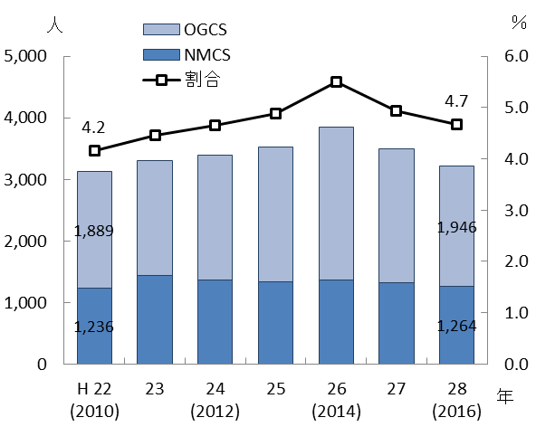　　　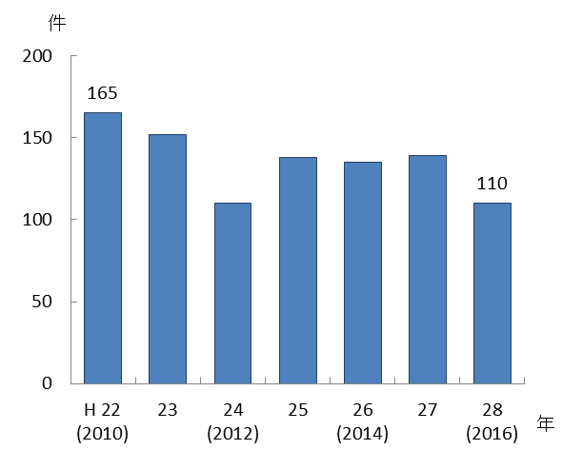

出典　大阪府「周産期緊急医療体制コーディネーター事業」

出典　大阪府「周産期緊急医療体制確保事業」

○自府県内で搬送先が確保できない場合に、各府県に設置した広域搬送調整拠点病院同士を通じて搬送先を確保する、近畿ブロック周産期医療広域連携体制注28を構築しています。

○平成29年の他府県からの母体搬送依頼の受入れ実績は40件となっており、近畿圏の最重症の新生児及び母体に関する高度な医療を提供する役割を求められています。

図表5-3-5　平成29年度近畿ブロック周産期広域連携体制　搬送実績集計



出典　近畿ブロック周産期医療広域連携検討会資料

注28 近畿ブロック周産期医療広域連携体制：福井県・三重県・滋賀県・京都府・大阪府・兵庫県・奈良県・和歌山県・

徳島県・鳥取県から構成されています（事務局は、関西広域連合）。

**３．課題**

○大阪府の独自調査によると、大阪府内の産婦人科、小児科の医師の総労働時間数は他の診療科の医師より多い状況です。また、宿直・日直への従事を開始する時の状況としては、産婦人科、小児科の7割以上の医師が通常の勤務態様が継続した状況と回答されています。

○こうした勤務環境に鑑み、医師の負担軽減を図りながら、将来にわたって地域に必要な医療機能を確保することが重要です。

図表5-3-6　年間時間外労働960時間を100%としたときの診療科別超過時間割合（再掲）



出典　医師確保計画策定に向けた医師の勤務実態追加調査

出典　大阪府「医師確保計画及び外来医療計画の策定のためのアンケート調査」

出典　大阪府「医師確保計画策定に向けた医師の勤務実態追加調査」

図表5-3-7　主たる勤務先で宿日直への従事を開始するときの状況

n＝113



出典　大阪府「医師確保計画及び外来医療計画の策定のためのアンケート調査」

T産婦人科

図表5-3-8　主たる勤務先で宿日直への従事を開始するときの状況

n＝102



出典　大阪府「医師確保計画及び外来医療計画の策定のためのアンケート調査」

T小児科

○働き方改革も勘案すると、産婦人科、小児科の医師確保において重要視される「宿直・日直」を担当する医師の配置についての検討が必要です。ここでは、具体的に小児救急医療と周産期医療を挙げます。

**（１）小児救急医療**

○大阪府では、すべての二次医療圏において、休日・夜間急病診療所等の小児初期救急医療体制が整えられており、ここで対応が困難な患者の受入体制を整えるため、二次小児救急医療機関等に対して市町村と連携した支援を実施しています。さらに平成30年11月、小児科の三次救急病院を3病院指定しました。

○今後、必要に応じて、圏域を跨ぐ地域において、専門医療や二次救急・三次救急、入院医療等を担う小児医療センター等への効果的な小児科医師の配置・集約化を図るとともに、一般の小児医療や初期救急を担う病院・診療所における小児に対応可能な医師の確保、タスクシフト・タスクシェアによる勤務環境改善など、小児科医師の負担軽減を図る様々な取組を総合的に進める必要があります。

**（２）周産期医療**

○分娩取扱施設やNICU（新生児集中治療室）を有する施設は、当直医師の配置が必要です。当直医師の配置を軸に、分娩取扱い、NICUといった医療機能を集約化することにより、医師の当直枠が減少した場合、医師数にどのような変化があるのか検証する必要があります。

**４．シミュレーションの進め方**

○検証にあたっては、国の「医師の働き方改革に関する検討報告書」を参考に、時間外労働の上限のうちA水準を踏まえた「モデル勤務表」を作成し、「当直1枠」に対し必要となる医師数についてシミュレーションを行います。

○国の「（A）時間外労働年960時間程度≒週20時間の働き方（例）」を参考にモデル勤務を検討します。

＜参考＞

図表5-3-9　（A）時間外労働年960時間程度≒週20時間の働き方(例)

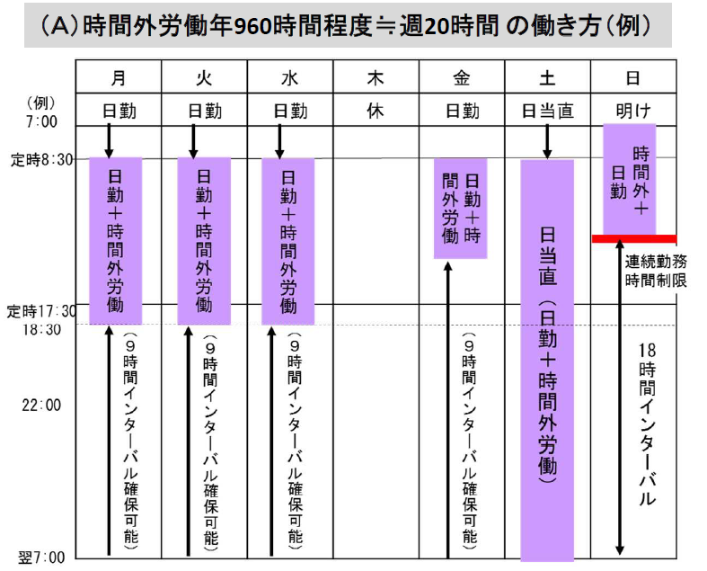

・概ね週１回の当直（宿日直許可なし）を含む週６日勤務

・当直日とその翌日を除く４日間のうち１日は半日勤務で、各日は１時間程度の時間外労働（早出又は残業）

・当直明けは昼まで

・年間80日程度の休日（概ね４週６休に相当）

　　　　　　　　　　　　出典　「医師の働き方改革に関する検討会 報告書」

【モデル勤務表作成の考え方】

○当直中にも頻繁な対応を要する診療科を想定するため、宿日直許可はない注29ものと仮定します。

○日勤及び日直の時間帯を9時～18時とし、業務終了後に引継ぎなど1時間の時間外労働行うものと仮定します。宿直の時間帯は18時～翌朝９時までの15時間勤務とし、宿直明けは9時～12時まで3時間勤務を行うものと仮定します。

○また、連続勤務時間制限28時間以内、当直明けにおける勤務間インターバル18時間以上、それ以外の勤務間インターバル9時間以上を満たすため、宿直明けの12時以降は休日と仮定します。

○当直明け以外の平日は、各週に半日勤務（5時間）を1日設定します。

○日勤については1時間、日勤+宿直及び日直+宿直は3時間の休憩時間をそれぞれ取得するものと仮定し、各勤務日において8時間を超える分を時間外労働と見なして、時間外労働時間を算出します。

○上記を踏まえてA水準（80時間/月）以上となる医師が出ないよう考慮し、1ヶ月≒30日間のモデル勤務表を作成します。

注29 医師等の宿日直勤務の許可基準とは、医師等の宿日直勤務について労働基準法施行規則（昭和22年厚生省令第23号。以下「規則」という。）第23条の許可を与えるための基準を指します。詳細は、基発0701第8号令和元年7月1日付「医師、看護師等の宿日直許可基準について」を参照。

図表5-3-10　モデル勤務表



**５．シミュレーションによる検討**

**（１）シミュレーションパターン１**

【検討するケース】

○NICUを3病院から2病院に、分娩取扱い病院を6病院から5病院に機能集約するケー　スを検討します。

○6病院（A～F）のうち、NICUを集約化し類型Ⅱの１病院（C）を類型Ⅲへ、また、類型Ⅲの１病院（F）の分娩を集約します。

【シミュレーション１による医師数の変化】

○シミュレーション１では、次の表のとおり、必要な当直枠数が地域全体で、２枠（小児科1枠、産婦人科１枠）減ります。

○当直1枠に必要な医師数を8人と考えた場合、全体で16人（小児科8人、産婦人科8人）の抑制につながると推測されます。

図表5-3-11　周産期病院の機能別分類表(シミュレーションパターン１)





図表5-3-12　必要となる医師数の変化の例(シミュレーションパターン１)



図表5-3-13　イメージ図

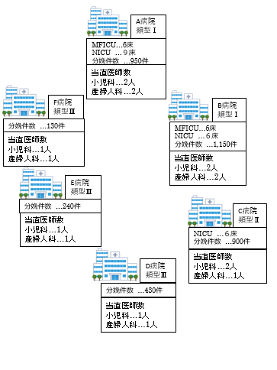

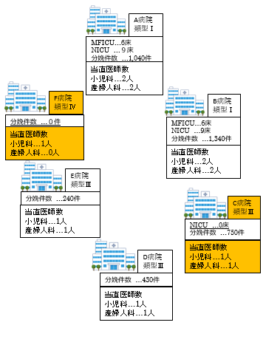

**（２）シミュレーションパターン２**

【検討するケース】

○NICUを４病院から３病院に、分娩取扱い病院を10病院から8病院に、機能集約するケースを検討します。

○10病院（Ａ～Ｊ）のうち、NICUを集約化し類型Ⅱの１病院（Ｄ）を類型Ⅲへ、また、類　型Ⅳの2病院（I、Ｊ）の分娩を集約し、類型Ⅴを１病院（I）、類型Ⅵを１病院（Ｊ）としたケース

【シミュレーション２による医師数の変化】

○シミュレーション２では、次表のとおり、必要な当直枠数が全体で、２枠（小児科1枠、産婦人科１枠）減ります。

○当直1枠に必要な医師数を8人と考えた場合、全体で16人（小児科8人、産婦人科8人）の抑制につながると推測されます。

図表5-3-14　周産期病院の機能別分類表(シミュレーションパターン２)





図表5-3-15　必要となる医師数の変化の例（シミュレーションパターン2）



**６．医療提供体制の検討に向けた取組（周産期・小児医療）**

○将来のあるべき医療提供体制の構築に向けて、産科医師又は小児科医師が相対的に少なくない医療圏においても、その労働環境を踏まえれば、医師が不足している可能性があり、引き続き産科医師及び小児科医師の総数を増やすための施策を行います。

○医師確保の観点から、産科医師又は小児科医師の養成数を増加させること等の長期的な施策や、重点的に医師を配置する医療機関への派遣調整等を適宜組み合わせた取組について、大阪府医療対策協議会の意見を踏まえて検討します。

○周産期医療及び小児医療に係る課題に対する対応について、各二次医療圏において保健医療協議会での協議状況、大阪府医療対策協議会の意見とともに、周産期医療又は小児医療に係る協議会等の意見も聴取するなど各医療圏における周産期医療又は小児医療の提供体制についての検討の機会に併せて協議します。

○個々の周産期母子医療センター、特定機能病院等における医師の配置状況等を勘案し、また、大阪府における周産期医療又は小児医療に係る協議会等の意見を聴取した上で、医師の配置について、大阪府医療対策協議会の意見を踏まえて検討します。

（参考）国が示す具体的取組

* 余裕のあるシフト等を確保するための１医療機関につき複数医師の配置、チーム医療の推進、交代制勤務の導入、連続勤務の制限等を支援。
* 実際に周産期医療・小児医療の提供体制を効率化するための再編統合を含む集約化・重点化をすすめる場合は、関係者の協力の下で実施。なお、集約化にあたって、廃止される医療機関に対しても必要に応じて支援。
* 集約化・重点化等によって、施設又は設備の整備、改修、解体等を要する医療機関に対する配慮。（例えば、重点化された医療機関における、新たな設備の拡充に伴う費用負担の軽減や、分娩の取扱いを中止し、セミオープンシステム等により妊婦健康審査や産後ケアを提供する施設に変更する際の、建物の改修や病床のダウンサイジングの支援等。）
* 医療機関の集約化・重点化等に伴い、医療機関までのアクセス時間が増大する住民に対しては、受診可能な医療機関の案内及び地域の実情に関する適切な周知を行うとともに、その他必要な支援を検討。その際、容態の急変等に備えて医療機関間の情報共有を推進する必要。

出典　医師確保計画策定ガイドライン一部抜粋

**【計画終期（2023年度）までの取組】**

・小児科が相対的医師少数区域である中河内医療圏等の配慮が必要な医療圏において、周産期医療及び小児医療の提供体制の整備と医師確保に関する検討を行います。

・国の方針も踏まえながら、府内の医療機関におけるNICUの設置や分娩の取扱い等について、医師確保、医師の働き方改革及び地域医療構想の観点から検討を行います。

**（参考）その他の主な取組（地域医療介護総合確保基金）**

○引き続き、医師の確保に向け地域医療介護総合確保基金を活用し事業に取り組みます。

|  |  |
| --- | --- |
| 事業名  図表5-3-16　地域医療介護総合確保基金事業一覧(医師確保)　（平成30年度時点） | 事業概要 |
| 医療対策協議会  運営事業 | 本府において必要な医療の確保に関する事項の協議・決定及び、医療法の一部改正により、都道府県に策定が義務付けられた医師確保計画と同計画に基づく医師派遣計画の策定等を行うため医療対策協議会を運営します。 |
| 医療勤務環境  改善支援センター運営事業 | 医療機関の勤務環境改善を促進するため、医療勤務環境改善マネジメントシステム導入支援、医療勤務環境改善についての相談、取組事例の紹介、研修会等の開催等を実施します。 |
| 地域医療支援  センター運営事業 | 地域医療に従事する医師のキャリア形成を支援しながらバランスのとれた医師確保を推進する。本事業の取り組みにより、救急医療・周産期医療をはじめとした医師の確保が困難な各分野の医療提供体制の充実を図ります。 |
| 地域医療確保修学資金等貸与事業 | 周産期や救急医療などに携わる医師の確保が非常に困難となっている現状に対応するため、これらの医療分野を志望する医学生に対し修学資金等を貸与し、医師不足の診療科や地域での勤務を修学資金の免除要件とすることで将来的にこれらの分野・地域で勤務する医師を確保します。 |
| 産科医分娩手当  導入促進事業 | 地域でお産を支える産科医等に対し手当等を支給するとともに、NICUにおいて新生児医療に従事する医師に対して手当等の支給等により、処遇改善を通じて周産期医療を実施する医療機関及び医師等の確保を図ります。 |
| 女性医師等就労  環境改善事業 | 医療機関が実施する「医師の勤務環境の改善への取組」や「出産・育児・介護等により、休職・離職した女性医師等の復職支援への取組」を支援します。 |
| 院内保育所施設  整備事業 | 医療従事者の乳幼児を預かる府内病院内保育所の新築、増改築または改修に要する費用の一部を補助します。 |
| 院内保育所運営費補助事業 | 病院内保育所設置者に対し、保育士等の人件費の一部を補助します。 |

施策・指標マップ



目標値一覧



　第６章

医師確保計画にかかる評価

1. 医師確保計画にかかる評価

# 第１節　医師確保計画にかかる評価

**１．本計画の期間**

○本計画は、第７次大阪府医療計画の一部となるため、第７次大阪府医療計画の計画期間である令和５年度（2023年度）までの、４年計画となります。

○ただし、４年未満であっても必要があると認めるときは、計画を見直しするものとします。

○令和６年度（2024年度）以降は、第８次大阪府医療計画と一体化し、３年毎に見直しを行うこととされています。

**２．PDCAサイクルに基づく計画推進**

○地域の医療機能の適切な分化・連携を進め、効率的で質の高い医療提供体制を構築するためには、計画における政策循環（PDCAサイクル）の仕組みを一層強化することが重要となります。

○そのため、本計画においても、第７次大阪府医療計画と同じく、施策・指標マップを用い　　目標、取組を設定しました。

図表6-1-1　施策・指標マップ

図表1-4-4　施策・指標マップ

○計画の円滑な推進を図るために大阪府医療対策協議会及び大阪府医療審議会において、計画の評価・検証・進捗管理を行います。